**С Б О Р Н И К**

**характерных аварийных случаев с судами на море,**

**произошедших в 2010 году**

**О Г Л А В Л Е Н И Е**

**Состояние аварийности на морском транспорте за период с 2008 по 2010 годы**………2

**Анализ состояния аварийности на морском транспорте в 2010 году по сравнению с 2009 годом**………………………………………………………………………………………3

**Описание характерных аварийных случаев, произошедших с судами в 2010 году**…. 4

**Очень серьезные аварии**………………………………………………………………………4

Затопление самоходного плашкоута «Варнек» в Баренцевом море…………………………4

Гибель буксира «Алексей Кулаковский» в море Лаптевых…………………………………..9

Кораблекрушение дноуглубительного судна-землесоса «Анабар»………………………...13

**Аварии**………………………………………………………………………………………….24

Столкновение т/х «Волго-Балт-210», т/х «Волго-Балт-244», т/х «Оsа» при ледовой проводке в Щецинском заливе………………………………………………….……………..24

Столкновение т/х «ЗУБР» с т/х «ГАЛФ РОВЕР» в Волго-Каспийском морском судоходном канале……………………………………………………………………………. 27

Столкновение т/х «Пётр Завернин» и п/х «Н.В. Гоголь» на акватории морского порта Архангельск……………………………………………………………………………………..33

Касание грунта т/х «Ясный» в Южном входе на внутренний Высоцкий рейд…………….37

**Состояние аварийности на морском транспорте за период с 2008 по 2010 годы**

|  |  |  |  |
| --- | --- | --- | --- |
| Классификация аварийных случаев | Период | | |
| 2008 | 2009 | 2010 |
| Кораблекрушения | 3 | 3 | - |
| Очень серьезные аварии | - | - | 3 |
| Аварии | 1 | 4 | 53 |
| Аварийные происшествия | 44 | 24 | - |
| АС, повлекшие загрязнения окружающей среды | - | 0 | 0 |
| **Всего аварийных случаев** | **48** | **31** | **56** |
| Количество травмированных | 1 | 1 | 0 |
| Количество погибших | **1** | **3** | **23** |

**Анализ состояния аварийности на морском транспорте**

**в 2010 году по сравнению с 2009 годом**

|  |  |  |  |
| --- | --- | --- | --- |
| Классификация аварийных случаев | Период | | Увеличение (уменьшение) |
| 2009 | 2010 |
| Кораблекрушения | 3 | - | - |
| Очень серьезные аварии | - | 3 | - |
| Аварии | 4 | 53 | +49 |
| Аварийные происшествия | 24 | - | - |
| АС, повлекшие загрязнения окружающей среды | 0 | 0 | **-** |
| **Всего аварийных случаев** | **31** | **56** | **+25** |
| Количество травмированных | 1 | 0 | -1 |
| Количество погибших | **0** | **23** | **+23** |

Статистические данные по аварийности на морском транспорте в 2010 году показывают, что общее количество происшествий, по сравнению с 2009 г. увеличилось в 1,8 раза (в 2010 г. - 56 аварийных случаев, в 2009 г. – 31). Как видно из графиков наибольший прирост аварийности (63%) приходится на осенне-зимний период плавания.

В 2010 г. увеличилось на 23 человека число погибших в результате транспортных происшествий (в 2010 г. – 23 погибших, в 2009 г. – не отмечено).

В 2010 г. на морском транспорте произошло:

- очень серьёзных аварий - 3;

- аварий – 53

12 аварий (23 %) произошло при плавании в ледовых условиях.

Из 45 расследованных аварийных случаев в 36 (80%) случаях причиной аварии явился человеческий фактор.

В 9 (20%) аварийных случаях из 45 расследованных, доказательств о причастности к аварийному случаю членов экипажа или других лиц органом расследования не выявлено.

С судами рыбопромыслового флота в 2010 г. произошло 4 очень серьёзные аварии и 18 аварий.

Гибель людей на морском транспорте в 2010 году произошла в результате следующих аварийных случаев:

1. 25.06.2010 при швартовке бункеровщика «Викинг» погиб электромеханик, работавший со швартовным концом и шпилем. Руку пострадавшего зажало между швартовным концом и шпилем, затем ударило головой о палубу. Врач, вызванной скорой помощи, констатировал смерть.
2. 23.07.2010 в Баренцевом море в условиях шторма перевернулся и затонул плашкоут «Варнек». Погибло 5 членов экипажа и 4 пассажира.
3. 26.08.2010 в море Лаптевых в условиях сильного волнения из-за нарушения герметичности корпуса и поступления внутрь забортной воды затонул на глубине 20 метров буксир класса река-море «Алексей Кулаковский». Погибли 11 членов экипажа, из 14 членов экипажа.
4. 07.09.2010 в Татарском проливе в бухте Чупрова земснаряд «Анабар» штормовым ветром сорвало с якоря и выбросило на рифовую каменистую отмель о-ва Монерон. 1 член экипажа погиб.
5. 29.09.2010 на т/х "Ориент-5", следовавшим из Ирана в Астрахань в Каспийском море при устранении водотечности в помещении кондиционера в результате удара электрическим током скончался матрос.

**ОПИСАНИЕ ХАРАКТЕРНЫХ АВАРИЙНЫХ СЛУЧАЕВ, ПРОИЗОШЕДШИХ С СУДАМИ В 2010 ГОДУ**

**Очень серьезные аварии**

**Затопление самоходного плашкоута «Варнек»** **в Баренцевом море**

**Краткое описание аварии:**

23.07.2010 г. в Баренцевом море в условиях шторма перевернулся и затонул плашкоут «Варнек», судовладелец ООО «Норд Вэй». Погибло 5 членов экипажа и 4 пассажира.

**Гидрометеоусловия:**

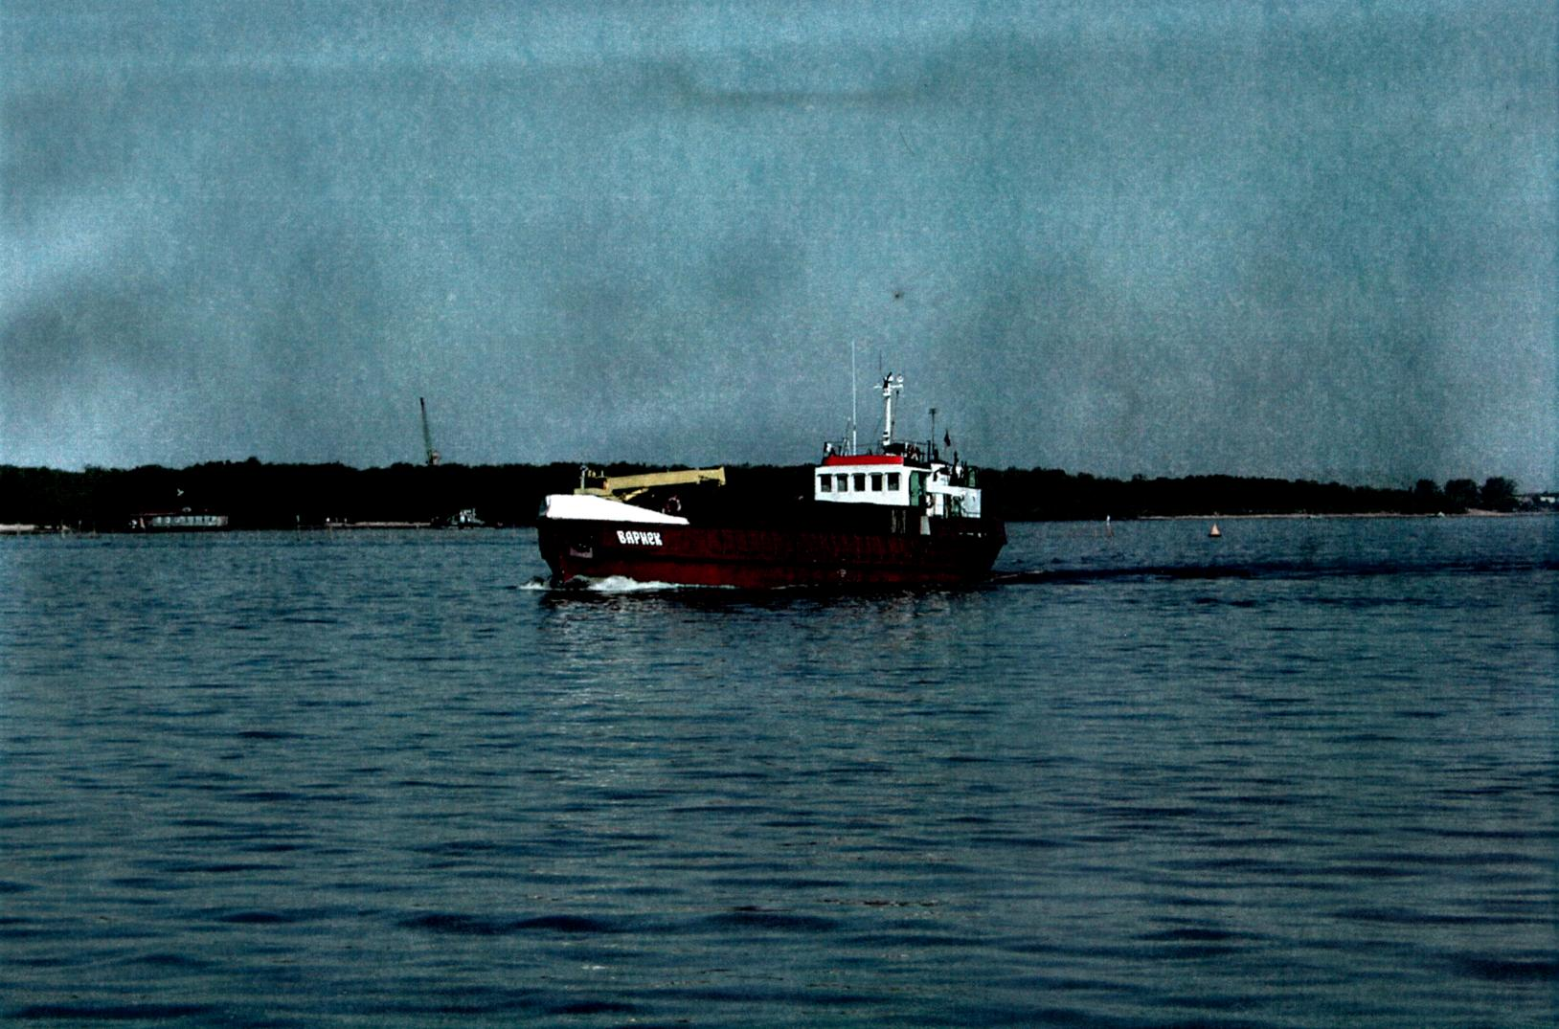Ветерпеременного направления с юго-западного на западный - северо-западный до 23 м/с, высота волны 3 метра.

*Рис.1. Самоходный плашкоут «Варнек»*

Условия и обстоятельства, при которых произошла авария:

С прибытием в порт Архангельск 21 июля 2010 года с/п «Варнек», судовладелец ООО «Норд Вэй», начал погрузку генерального груза у причала ТМТ. Погрузка генерального груза осуществлялась безрасчётно.

22 июля 2010 года в 03.00 (здесь и далее время московское) по окончании погрузки капитан судна Курулюк А.К. оформил отход судна в Инспекции государственного портового контроля (ИГПК) морского порта Архангельск назначением в п/п Шойна.

Однако, при проведении пограничного контроля, в качестве пункта назначения капитаном судна был указан, не пункт Шойна, а поселок Индига, расположенный в Чёшской губе Баренцева моря.

В заявлении на право выхода судна из порта заявлено: общее количество генерального груза 116 тонн, включающего контейнеры УК-3 в количестве 16 шт. весом 36 тонн и стройматериал - 80 тонн.

Как показали расчеты, проведенные ЗАО ЦНИИМФ, фактическая остойчивость на отход 0,87 м оказалась ниже допустимых минимальных значений метацентрической высоты 0,93 м. Также ниже требуемых оказались характеристики диаграмм статической остойчивости.

Предположительно после оформления пограничного контроля на борт плашкоута «Варнек» были посажены 4 пассажира: 3 взрослых и 1 ребенок.

**20.20**

**23.07.10**

**10.18**

**23.07.10**

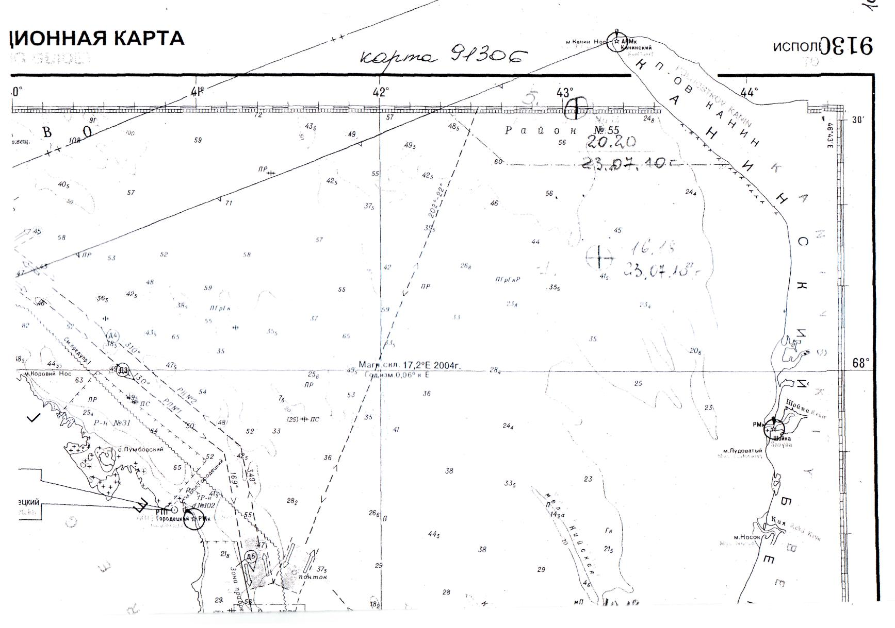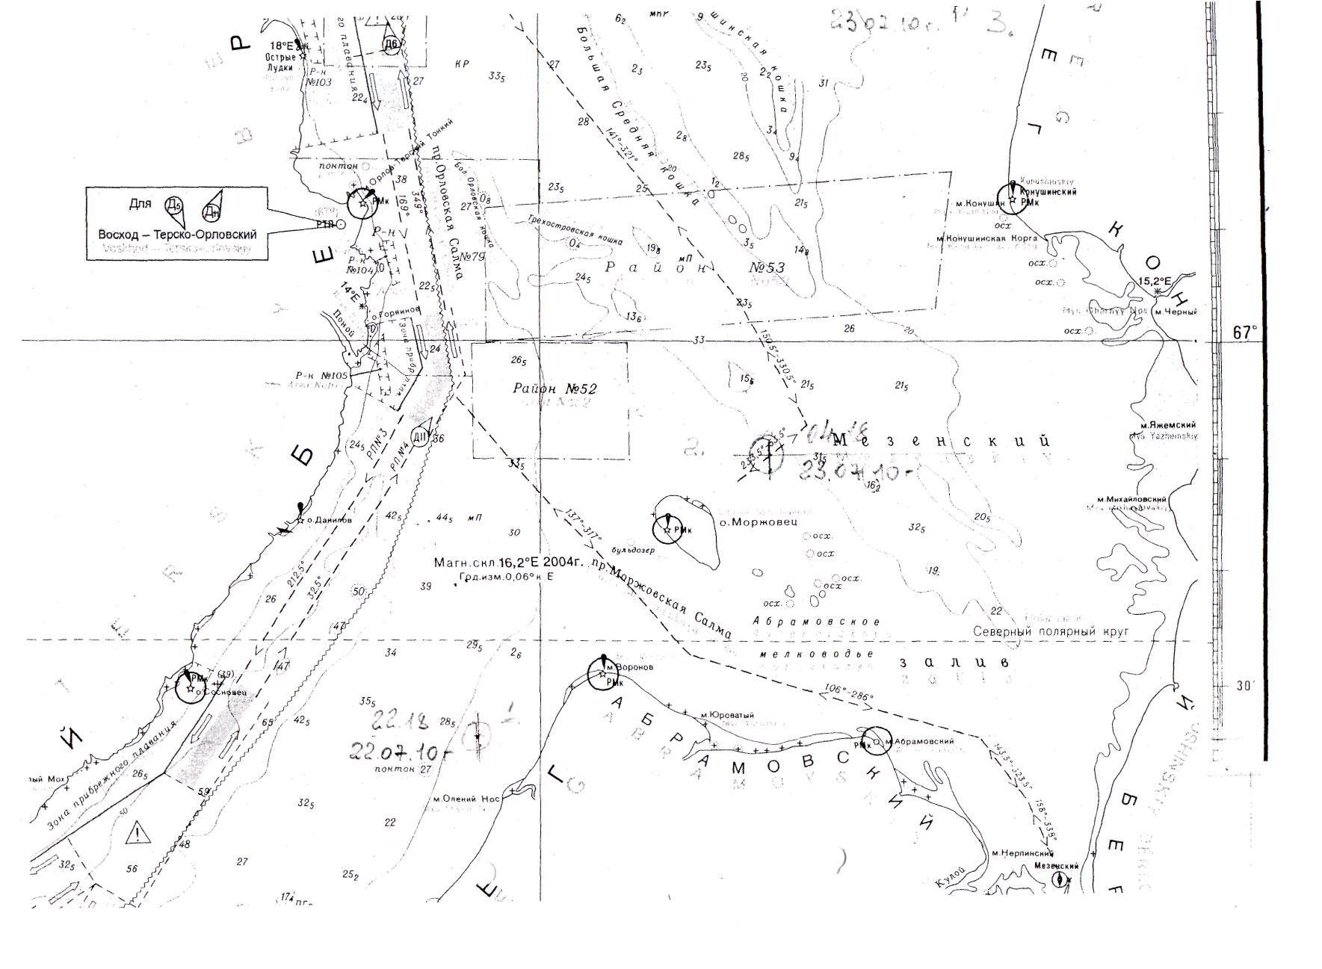

**16.18**

**23.07.10**

**Шойна**

**04.18**

**23.07.10**

о. Моржовец

**22.18**

**22.07.10**

*Рис. 2. Маршрут движения с/п «Варнек» по данным СМС «Виктория»*

22 июля 2010 года в 04.57 с/п «Варнек» снялся со швартовых и последовал на выход в море и в 08.38 прошел приемный буй «Мудьюгский-1». При следовании судна от приемного буя «Мудьюгский-1» до первой фиксированной точки скорость судна составила 8,2 узла.

В 23.00 22 июля 2010 г. по системе NAVTEX прошел суточный прогноз погоды по Белому морю на 23.07.2010, в котором ожидалось усиление ветра юго-западных, западных направлений до 11-16 м/с, порывами до 22 м/с.

26 июля 2010 года в 08.20 судовладелец сообщил МЧС по Архангельской обл., ИГПК ФГУ «АМП Архангельск» и МСПЦ о том, что с/п «Варнек» не прибыл в порт назначения Шойна и об отсутствии связи с судном. По сообщению судовладельца последнее место судна, по системе мониторинга судов (СМС) «Виктория», было в координатах: φ=6831.68'N; λ=04304.48'E. В этот же день была привлечена авиация МЧС по Архангельской области (вертолет), который в 13.30 26.07.2010 вылетел на поиски судна.

26 июля 2010 года в 19.00 с/п «Варнек» был обнаружен вертолетом МЧС в перевернутом состоянии в районе Камбальницких Кошек Баренцева моря в координатах φ=6819.0'N; λ=04621.0'Е. Экипаж и пассажиры найдены не были. В процессе поисковых работ на берегу, недалеко от места нахождения судна, было обнаружено тело одного из пассажиров.

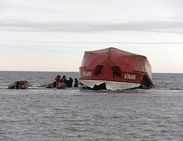30 июля 2010 года в 02.35 по решению координатора аварийно-спасательных работ на месте, которым являлся капитан б/т «Агат», начали буксировку опрокинутого с/п «Варнек» в район отмелей мыса Воронов Белого моря для постановки судна на киль и осмотра внутренних помещений судна на предмет обнаружения пропавших людей. Буксирный состав прибыл к месту назначения в 16.00 01.08.2010 г., где приступил к работам по постановке судна на киль. При водолазном осмотре судна и внутренних помещений надстройки людей не обнаружено.

После неудавшейся попытки поставить судно на киль в районе мыса Воронов, судовладельцем совместно с представителями МЧС России, в 17.20 03.08.2010 было принято решение отбуксировать опрокинутый с/п «Варнек» буксиром «Борей» в порт Архангельск. При осуществлении буксировки в 05.15 05.08.2010 с/п «Варнек» затонул в Белом море в районе мыса Керец.

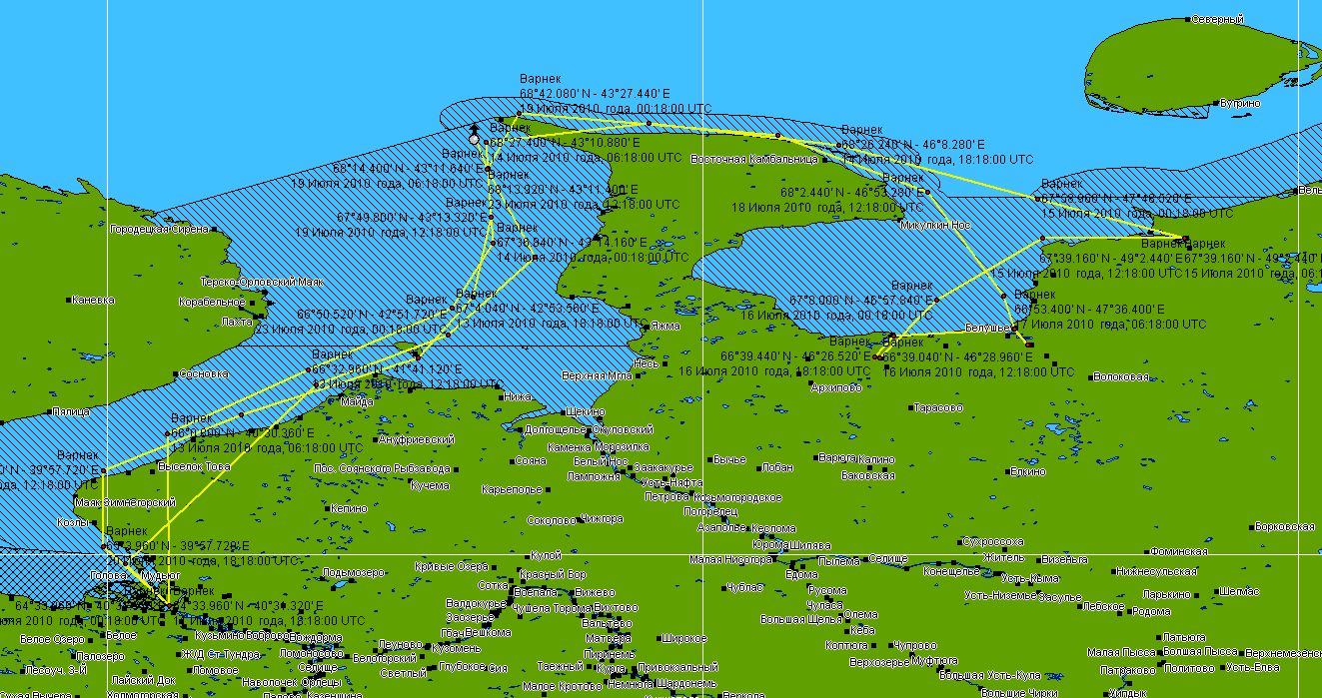

*Рис. 3. Маршруты плавания с/п «Варнек» по данным СМС «Виктория» в июле 2010 г.*

Последствия аварии:

Гибель людей: пропали без вести 5 членов экипажа и 3 пассажира, погиб 1 пассажир.

Утрата груза: генеральный груз в количестве 135,65 тонн.

Гибель судна: судно затонуло в процессе буксировочных работ в Белом море.

Повреждения: судно конструктивно утрачено.

**Причины аварии:**

1. Ошибка капитана, который, несмотря на полученные штормовые предупреждения и фактическое состояние погоды принял решение продолжить рейс при шквалистом ветре и волнении моря в неразрешённых для данного типа судов районах плавания..

2. Сознательное и неоднократное нарушение судовладельцем ООО «Норд Вэй» установленных ограничений по району плавания для плашкоута «Варнек» в целях совершения большего количества перевозки грузов (пассажиров) в период летней навигации и извлечения коммерческой выгоды.

3. Отсутствие должного контроля за эксплуатацией судов со стороны должностного лица, осуществляющего контроль за обеспечением безопасности мореплавания плашкоута «Варнек» в ООО «Норд Вэй».

4. Отсутствие должного взаимодействия с пограничным контролем при оформлении судов на выход из морского порта Архангельск.

**Причастные к аварии лица:**

Судовладелец, директор ООО «Норд Вэй» Яремчук Д.И.

Капитан самоходного плашкоута «Варнек» Курулюк А.К..

Должностное лицо, осуществляющее контроль за соблюдением требований по обеспечению безопасности мореплавания и предотвращению загрязнения окружающей среды в ООО «Норд Вэй» Анфалов Н.П..

**Выводы и оценка действий причастных лиц:**

1. Директор ООО «Норд Вэй» Яремчук Д.И.:

1.1. С начала летней навигации 2010 года заключал договора на перевозку грузов в населенные пункты, расположенные в Чёшской губе Баренцева моря куда суда ООО «Норд Вей» (с/п «Варнек» и с/п «Вайново») по своим характеристикам могли зайти только с нарушением установленных РС ограничений по удалению от мест убежищ, сознательно и неоднократно создавал угрозу безопасности плавания судна, жизни и здоровья, находящихся на судне людей, чем нарушил требования ст. 60 КТМ РФ в части обязанности судовладельца обеспечить членов экипажа безопасными условиями труда.

1.2. Допустил гибель людей, чем грубо нарушил лицензионные требования и условия (подпункт «б» пункта 5 Положения о лицензировании перевозок морским транспортом грузов, утвержденное постановлением Правительства Российской Федерации от 13.08.2006 г. № 490).

1.3. Осуществлял незаконную предпринимательскую деятельность, допускал случаи перевозки пассажиров на судне не имея лицензии на перевозку пассажиров морским транспортом (Положение о лицензировании перевозок морским транспортом пассажиров, утвержденное постановлением Правительства Российской Федерации от 13.08.2006 г.   
№ 490).

1.4. При последнем сеансе связи с судном (20.20 23 июля 2010 г.) указаний капитану судна о прекращении рейса и следовании в ближайший пункт убежище не дал, должностное лицо, осуществляющее контроль за обеспечением безопасности мореплавания и сохранения окружающей среды в известность о плавании плашкоута «Варнек» в штормовых условиях не поставил.

1.5. Задержал доклад о потере связи с судном на 61 час, чем неоправданно затянул начало проведения поисково-спасательной операции по поиску членов экипажа, пассажиров и судна, чем сократил вероятность нахождения пропавших людей.

2. Капитан самоходного плашкоута «Варнек» Курулюк А.К.:

2.1. Иимея, с большой степенью вероятности, суточные прогнозы погоды № 79, 80 и штормовое предупреждение № 88 в вечерние сроки 22 июля 2010 г, а также последующие прогнозы погоды и штормовые предупреждения по системе NAVTEX, наблюдая фактическое состояние погодных условий к вечеру 23 июля 2010 г., не направил судно в место убежище, а продолжил рейс в направлении мыса Канин Нос с последующим плаванием вдоль северо-восточного побережья полуострова Канин. Не принял мер по обеспечению безопасности плавания судна, предотвращению причинения вреда судну, находящимся на судне людям и грузу, чем нарушил требования ст. 61 КТМ РФ.

2.2. Принял на борт судна пассажиров, нарушив требования предписанные Свидетельством на оборудование и снабжение судна РС, которым установлена численность людей на борту судна в количестве 5-ти человек.

2.3. Осуществлял незаконную предпринимательскую деятельность, перевозил пассажиров на судне не предназначенном для этого и, не имея специального разрешения - лицензии на перевозку пассажиров морским транспортом (Положение о лицензировании перевозок морским транспортом пассажиров, утвержденное постановлением Правительства РФ от 13 августа 2006 г. № 490).

2.4. Нарушил район плавания судна, установленный РС для данного судна.

3. Должностное лицо, осуществляющее контроль за соблюдением требований по обеспечению безопасности мореплавания и предотвращению загрязнения окружающей среды в ООО «Норд Вэй» Анфалов Н.П.:

3.1. Не выполнил своего предназначения по обеспечению безопасной эксплуатации судов, не потребовал от директора ООО «Норд Вэй» Яремчука Д.И. информации об особенностях последнего рейса с/п «Варнек».

3.2. Не контролировал подготовку к рейсу и плавание с/п «Варнек» в данном рейсе, несмотря на наличие технических возможностей (наличие в офисе СМС «Виктория», средств связи).

3.3. Не осуществлял периодический контроль за соблюдением судами ООО «Норд Вэй» установленных РС ограничений путем анализа судовых документов и элементов навигационной прокладки. Не принимал мер ограничительного и предупредительного характера к капитанам судов за несоблюдение установленных требований, чем способствовал возникновению аварийного случая.

**Рекомендации по предупреждению подобных аварий в будущем:**

1. Судовладельцами и капитанами судов строго соблюдать установленные Классификационным обществом районы плавания.

2. Переходы судов с ограниченным районом плавания осуществлять только при наличии долгосрочного прогноза погоды.

3. РС пересмотреть районы плавания для данного типа судов с целью исключения их самостоятельного плавания в Баренцевом и Карских морях.

4. РС внести в установленном порядке в правила РС изменения об обязательном оснащении всех судов, имеющих ограничения, оборудованием для контроля СМС «Виктория».

5. В случае не выхода судна в установленные сроки на связь, судовладельцам своевременно информировать БАСУ (СКЦ) в целях организации своевременных поисково-спасательных работ.

6. Руководству Архангельской области и НАО отрегулировать вопросы по доставке грузов и пассажиров в населенные пункты Белого и Юго-востока Баренцева морей специальными грузовыми и пассажирскими судами.

**Гибель буксира «Алексей Кулаковский» в море Лаптевых**

**Краткое описание аварии:**

27.08.2010 г. в море Лаптевых в условиях сильного волнения из-за нарушения герметичности корпуса и поступления внутрь забортной воды затонул на глубине 20 метров буксир класса река-море «Алексей Кулаковский», судовладелец ОАО «Ленское Объединенное Речное Пароходство» (ЛОРП) . Погибли 11 членов экипажа, троих удалось спасти.

**Гидрометеоусловия:**

Ветер SW 10-15 м/с, порывы до 18 м/сек, слабый дождь, Т воздуха +5°с, воды +8°с. Высота волны 2,5 – 3 метра.

**Условия и обстоятельства, при которых произошла авария:**

Буксирный теплоход «Алексей Кулаковский» по распоряжению диспетчера ОАО «Ленское объединенное речное пароходство» А.Г. Шугаева в 14.15 (здесь и далее время местное) 26 августа 2010 г. снялся с якоря и последовал на выход в море Лаптевых для оказания помощи терпящему бедствие т/х «ТБ-0012». При этом т/х «Алексей Кулаковский» находился в технически неисправном и немореходном состоянии и с существенными недостатками в комплектовании экипажа судна:

- в носовой части судна имелись две пробоины, полученные накануне в процессе швартовных операций, которые были временно законопачены клиньями и паклей, о чем был извещен диспетчер ЛОРП;

- в главной палубе имелся несанкционированный органом классификации судов ФГУ «Российский Речной Регистр» (далее – РРР) технологический вырез размером 600 х 600 мм для проникновения в коффердам амортизационного отсека;

- капитан - 3-й помощник механика т/х «Алексей Кулаковский» Соловьев А.Р. не имел права занимать должность капитана судна, т.к. имел диплом только старшего помощника, однако, приказом директора Жатайского судоремонтного судостроительного завода ЛОРП Куликовского В.Д. он был назначен исполнять обязанности капитана т/х «Алексей Кулаковский»;

- на судне отсутствовал специалист - морпроводчик В.Д.Урюпин;

- экипаж состоял из 14 человек, при этом 6 мотористов-рулевых были учащимися средних речных училищ, а 3-й электромеханик - студентом Новосибирской государственной академии водного транспорта.

Район оказания помощи терпящему бедствие т/х «ТБ-0012» находился вне установленного РРР района плавания;

В 16.00 26 августа 2010 г. капитан т/х «Алексей Кулаковский» Соловьев А.Р. доложил диспетчеру ЛОРП о выходе в открытое море, фактическом волнении высотой 1,5 м. и о возможности продолжать следование к месту бедствия.

В 23.45 26 августа 2010 г. т/х «Алексей Кулаковский» подошел в район нахождения т/х «ТБ-0012», где в это время уже находился прибывший ранее т/х «Ленанефть-2064», стоящий на якоре в ожидании улучшения погоды. Капитаном т/х «Алексей Кулаковский» было принято решение лечь в дрейф носом на волну с подрабатыванием машиной МПХ для удержания на волне. В связи с сильным волнением и темным временем суток капитан судна принял решение начать заводку буксира на аварийное судно «ТБ-0012» с улучшением погоды в светлое время суток.

Предположительно в период, когда т/х «Алексей Кулаковский» находился в дрейфе, вовнутрь судна, через имеющиеся пробоины в корпусе, заделанные по временной схеме и через несанкционированный РРР технологический вырез бесконтрольно поступала вода. Часть экипажа - первый помощник капитана Лютин А.А. и рулевые-мотористы (курсанты) не могли в полной мере исполнять свои обязанности, т.к. испытывали недомогание от волнения.

В 01.20 27 августа 2010 г. заливание судна усилилось, волны перекатывались по всей длине судна, статический крен достиг 15 градусов на левый борт. Капитан Соловьев А.Р. запросил старшего механика судна о ситуации в машинном отделении (МО), получил доклад о том, что из-за волнового крена перелило балластный танк левого борта и машинная команда производит откатку балластным и погружным насосами одновременно, протянув шланг для водоотвода через амортизационный отсек и отверстие в нем за борт через дверь надстройки. Горловина балластного танка левого борта была открыта.

В 01.40 27 августа 2010 г. поступил доклад из МО о том, что засорился приемный трубопровод балластного насоса и балластный насос вышел из строя, откатка балласта возможна только погружным насосом. Волной начало заливать каюты 1 яруса, вода начала поступать в жилые помещения 1 яруса через коффердам амортизационного отсека и открытый люк. При попытке выполнения разворота через правый борт несколько высоких волн накрыли накрененный левый борт судна и статический крен увеличился до 22 градусов при амплитуде динамической качки до 27 градусов.

В 02.00 27 августа 2010 г. капитаном т/х «Алексей Кулаковский» была объявлена шлюпочная тревога, по УКВ передана просьба об оказании помощи на т/х «Ленанефть - 2064». Из-за большого крена у экипажа т/х «Алексей Кулаковский» не было возможности воспользоваться мотоботом, у которого на тот момент оборвало найтовы и его било о борт. Сбросить плоты с левого борта т/х «Алексей Кулаковский» оказалось невозможно по причине заливания шлюпочной палубы левого борта. При попытке сбросить за борт плоты правого борта один из 2-х плотов упал за борт перевернутым и полураскрытым, второй упал на шкафут главной палубы и не раскрылся. Экипаж т/х «Алексей Кулаковский» оказался слабо подготовленным к выполнению аварийно-спасательных работ, не имел навыков в надевании гидрокостюмов в штормовых условиях. Экипаж не выполнил дважды поданную команду капитана надеть гидрокостюмы и оставался только в спасательных жилетах. Гидрокостюмы одели только два человека, в том числе капитан Соловьев А.Р. До последнего момента, пока не заглох ГД, капитан находился в рулевой рубке. Экипаж находился на правом борту надстройки и после того как судно уверенно начало погружение в воду, люди покинули тонущее судно и, пытаясь удерживаться вместе, начали плыть в сторону идущего на помощь т/х «Ленанефть - 2064»

В 02.00 27 августа 2010 года т/х «Ленанефть - 2064» получил сообщение от т/х «Алексей Кулаковский» с просьбой о помощи. В 02.15 снялся с якоря и при сильном штормовом ветре сделал попытку подхода к т/х «Алексей Кулаковский», который имел крен на левый борт около 40 градусов. Первая попытка не удалась и после циркуляции, маневрируя малыми и средними ходами, была предпринята вторая попытка подхода к аварийному судну.

В 02.40 27 августа 2010 года на дистанции менее 100 метров от т/х «Ленанефть - 2064», т/х «Алексей Кулаковский» резко (в течение 1-2 мин.) ушел под воду. Экипаж с аварийного судна оказался в воде.

Т/х «Ленанефть - 2064» лег в дрейф и экипаж, используя все имеющиеся на борту лини, спасательные круги и швартовные концы, опущенные вдоль бортов, начал спасательные действия по подъему из воды людей. Высота волны превышала 3 м. В течение 20-30 минут из воды было поднято три члена экипажа с погибшего судна: капитан Соловьев А.Р., моторист Фирсов А.В., матрос Пронин Е.А.. Им была оказана первая медицинская помощь.

За бортом плавало большое количество пустых спасательных средств (спасательные жилеты, гидрокостюмы, ПСН и мотобот), что затрудняло поиск людей.

Т/х «Ленанефть - 2064» продолжал поиски в юго-восточном направлении, непрерывно следуя галсами и расширяя зону поиска от 1 до 10 миль.

В 07.55 27 августа 2010 года к поисковым операциям подключился вертолет. В течение светлого времени суток были обнаружены тела 6 членов экипажа. 5 тел подняты на борт, одно тело при попытке поднять на борт из-за оборвавшихся лямок спасательного жилета ушло под воду.

Дальнейшие поиски т/х «Ленанефть- 2064» совместно с подошедшим ледоколом «Капитан Бородкин» к успеху не привели.

**Установленные факты:**

1. Капитан - 3-й помощник механика т/х «Алексей Кулаковский» Соловьев А.Р. получил диплом старшего помощника капитана на основании подложной выписки из трудовой книжки, подготовленной отделом персонала ОАО «Ленское объединенное речное пароходство», подписанной заместителем генерального директора ЛОРП по персоналу и заверенной печатью ЛОРП, а также подложной справки с т/х «Святитель Иннокентий», подписанной его капитаном и заверенной судовой печатью т/х «Святитель Иннокентий», что стало возможным в результате попустительства со стороны руководства ОАО «Ленское объединенное речное пароходство».

2. Надлежащий контроль за техническим состоянием буксира «Алексей Кулаковский» со стороны должностных лиц ОАО «Ленское объединенное речное пароходство» не производился.

3. Экипаж т/х «Алексей Кулаковский» не удовлетворял требованиям пункта 15 Положения о минимальном составе экипажей самоходных транспортных судов, утвержденного приказом Минтранса России от 1 ноября 2002 г. № 138. «При установлении минимального состава необходимо предусматривать его квалификацию и умение:

- управлять обеспечивающими водонепроницаемость закрытиями и поддерживать их в надежном состоянии;

- грамотно использовать противопожарное оборудование, спасательные средства, поддерживать их в рабочем состоянии, а также выполнять расписание по тревогам».

Так, экипажем не было предотвращено попадание воды вовнутрь судна через горловину балластного танка левого борта и несанкционированный РРР вырез размерами 600х600 мм на главной палубе, не было проявлено грамотное использование спасательных средств.

4. Диспетчер ОАО «Ленское объединенное речное пароходство», имея от капитана т/х «Алексей Кулаковский» сведения о полученных во время проведения швартовых операций повреждениях корпуса судна, дал указание о выходе судна в море в штормовых условиях для проведения спасательной операции в неустановленный РРР для данного судна район плавания.

**Последствия аварии:**

Гибель 11 членов экипажа т/х «Алексей Кулаковский».

Гибель т/х «Алексей Кулаковский».

**Причины аварии:**

1. Нарушение требований законодательства со стороны должностных лиц ОАО «Ленское объединенное речное пароходство», осуществляющих контроль за соблюдением требований по обеспечению безопасности мореплавания и предотвращению загрязнения окружающей среды, ответственных за формирование экипажей судов (нарушение ст. 53, ст. 54 Кодекса торгового мореплавания Российской Федерации).

2. Неквалифицированные действия капитана судна, выразившиеся в непринятии мер по обеспечению безопасности плавания судна, предотвращению причинения вреда судну, находящимся на судне людям (нарушение требований ст. 61 Кодекса торгового мореплавания Российской Федерации).

3. Неудовлетворительная система портового контроля, позволяющая выходить в море судам, не удовлетворяющим требованиям по обеспечению безопасности мореплавания, комплектования экипажа судна, с недостатками, создающими угрозу безопасности его плавания, жизни и здоровью находящихся на судне людей.

**Лица, причастные к очень серьезной аварии:**

1. Заместитель генерального директора - начальник службы безопасности судовождения ОАО «Ленское объединенное речное пароходство» Бало Е.А..

2. Заместитель генерального директора ОАО «Ленское объединенное речное пароходство» по персоналу Кейсевич Е.Ю.

3. Капитан т/х «Алексей Кулаковский» Соловьев А.Р.

4. Генеральный директор ОАО «Ленское объединенное речное пароходство» Ларионов С.А.

**Выводы и оценка действий причастных лиц:**

1. Заместитель генерального директора - начальник службы безопасности ОАО «Ленское объединенное речное пароходство» Бало Е.А.:

- допустил выход т/х «Алексей Кулаковский» в море и его эксплуатацию при наличии повреждений корпуса, несанкционированных с РРР изменений конструкции судна, с экипажем на борту, включая капитан судна, не имеющих морских дипломов;

- не контролировал процесс дипломирования судоводителей пароходства, в результате чего в морскую квалификационную комиссию капитана морского порта Находка был направлен А.Р. Соловьев с подложным пакетом документов;

- не обеспечил безопасные условия труда, не обеспечил охрану здоровья экипажа судна т/х Алексей Кулаковский» (нарушение требований ст. 60 Кодекса торгового мореплавания Российской Федерации).

2. Заместитель генерального директора ОАО ЛОРП по персоналу Кейсевич Е.Ю.:

- организовал направление Соловьева А.Р. в морскую квалификационную комиссию капитана морского порта Находка для получения им рабочего диплома старшего помощника с подложным комплектом документов, заверив их своей подписью.

3. Капитан т/х «Алексей Кулаковский» Соловьев А.Р.:

- вышел в рейс, не имея соответствующего морского диплома;

- допустил эксплуатацию судна с нарушением района плавания, не уведомившего судовладельца, органы государственного портового контроля и РРР о полученной в навигацию 2010 года пробоине, заделанной по временной схеме силами экипажа;

- не принял всех мер по обеспечению безопасности плавания судна, предотвращению причинения вреда судну, находящимся на судне людям (нарушение требований ст. 61 Кодекса торгового мореплавания Российской Федерации):

- вышел в море без морпроводчика, не имея морского диплома;

- вышел в море с дипломом старшего помощника, не имея практических навыков исполнять эту должность (имел подложную справку о плавании);

- вышел в район, не предназначенный для плавания данного судна;

- в штормовых условиях, не имея навыков самостоятельного управления судном, действовал неквалифицированно, чем усугубил положение аварийного судна;

- не проводил надлежащую подготовку экипажа судна по борьбе за живучесть;

- не руководил действиями экипажа судна по борьбе за живучесть;

- поздно объявил шлюпочную тревогу;

- не добился исполнения экипажем своих команд одеть гидрокостюмы.

4. Генеральный директор ОАО «Ленское объединенное речное пароходство» Ларионов С.А.:

- не контролировал работу должностных лиц, обеспечивающих контроль за безопасностью мореплавания (судоходства) и должностных лиц, ответственных за укомплектование квалифицированным персоналом экипажей судов ОАО «Ленское объединенное речное пароходство».

**Кораблекрушение дноуглубительного судна-землесоса «Анабар»**

**Краткое описание аварии:**

7 сентября 2010 г. в 22.00 в Японском море в бухте Чупрова о. Монерон дноуглубительное судно-землесос «Анабар» (далее – з/c «Анабар») под воздействием штормового ветра и волнения выброшено на прибрежные камни. В 13.30 8 сентября экипаж оставил судно. Без вести пропал матрос М.В. Кондюшов.

**Гидрометеоусловия:**

Ветер NE 25 м/с, высота волны 5-6 метров.

**Условия и обстоятельства, при которых произошла авария:**

16 августа 2010 г. з/с «Анабар» под командованием капитана М.Н. Шаменкова, назначенного на должность за 2 дня до отхода судна, снялся с якоря на баре реки Индигирка и последовал согласно указанию руководства Федерального государственного учреждения «Ленское государственное бассейновое управление водных путей и судоходства» (далее - ФГУ «ЛГУВПиС») в пролив Невельского для производства дноуглубительных работ согласно заключенному договору между ФГУ «ЛГУВПиС» и ООО «Восток».

Подготовка з/c «Анабар» к длительному морскому переходу осуществлялась неудовлетворительно. Первоначально для выполнения дноуглубительных работ в проливе Невельского планировался з/c «Индигирка», который базировался в п. Белая Гора на   
р. Индигирка. С этой целью и.о. начальника ФГУ «ЛГУВПиС» П.В. Снытко было направлено обращение в адрес генерального директора ФГУ «Российский Речной Регистр» с просьбой выдать свидетельство на разовый перегон з/с «Индигирка» по маршруту: бар р. Индигирка - Берингов пролив - устье р. Амур. В связи с имеемыми трудностями по доставке приобретенного оборудования для обеспечения перехода на з/с «Индигирка» руководством ФГУ «ЛГУВПиС» 28 июля 2010 г. было принято решение о замене з/с «Индигирка» на з/c «Анабар» того же проекта.

Переход з/c «Анабар» с бара р. Индигирки до пролива Невельского осуществлялся на основании проекта разового перегона, разработанного конструкторским бюро ОАО «Северное морское пароходство» и одобренного заместителем директора Северного филиала Российского речного регистра.

Согласно показаниям заместителя руководителя ФГУ «ЛГУВПиС» Н.Г. Смирнова на з/c «Анабар» было закуплено, доставлено и установлено недостающее аварийно-спасательное оборудование и снабжение, оборудование ГМССБ, а так же другое оборудование, необходимое к морскому переходу.

Вместе с тем, заместитель руководителя ФГУ «ЛГУВПиС» по безопасности судоходства Н.Г. Смирнов в подготовке к перегону з/c «Анабар» не участвовал в связи с тем, что в период с 10 июля 2010 по 3 августа 2010 г. и в период с 17 августа 2010 г. по 1 сентября 2010 г. находился в командировке, что снижает доверие к полученной от него информации о доставке на з/c «Анабар» всего необходимого оборудования, включая навигационные карты. Кроме того, на судне отсутствовали отдельные навигационные морские карты (планы) необходимого масштаба для обеспечения безопасного захода в места убежищ.

Капитан-наставник службы пути ФГУ «ЛГУВПиС» М.Н. Шаменков, согласно его показаний, прибыл на борт з/c «Анабар» 4 августа 2010 г. для оказания практической помощи для продвижения судна до Б. Мыса. Однако в подготовке судна, комплектовании экипажем и снабжением участия не принимал. В проработке маршрута движения не участвовал. Карты не подбирал. 14 августа 2010 г. М.Н. Шаменкову был вручен приказ руководителя ФГУ «ЛГУВПиС» от 2 августа 2010 г. о назначении капитана-наставника службы пути ФГУ «ЛГУВПиС» М.Н. Шаменкова с 3 августа 2010 г. капитаном з/c «Анабар».

Согласно Свидетельству о минимальном составе экипажа для з/с «Анабар», выданное капитаном порта Якутск В.Г. Смирновым, на судне должен быть экипаж 9 чел. 14 августа 2010 г. на баре р. Индигирка на борт з/с «Анабар» прибыла перегонная команда в количестве 6 человек. Таким образом, экипаж судна, имеющего морские дипломы, включая капитана, составлял 7 человек, вместо 9 человек предусмотренных Свидетельством о минимальном составе экипажа для з/с «Анабар». Перегонный экипаж з/с «Анабар» был сформирован только за 2 суток до выхода в море, участие в подготовке не принимал, особенности устройства судна не знал. Количество членов экипажа было менее количества членов экипажа, предусмотренного Свидетельством о минимальном составе экипажа и не обеспечивало 3-х сменную вахту при плавании судна в море.

Оформление выхода з/с «Анабар» из речного (устьевого) порта Якутск в п. Певек было осуществлено 1 августа 2010 г. заместителем капитана устьевого порта Якутск И.Н. Цветковым на основании заявления на право выхода судна из порта от 1 августа 2010 г. № 31 и, очевидно, было сфальсифицировано, т.к. подпись капитана з/с «Анабар» на заявлении на право выхода судна из порта отсутствовала.

Оформление судна на выход из порта 16 августа 2010 г. в соответствии с требованием ст. 80 Кодекса торгового мореплавания Российской Федерации не осуществлялось в связи с отсутствием в регионе капитана морского порта.

Переход з/с «Анабар» по маршруту перегона осуществлялся при скорости 6-8 узлов. При этом, указанные в разовом перегоне пункты захода (места убежищ по маршруту перегона) не обеспечивали безопасность мореплавания в связи с большим удалением между мест убежищ (минимальная дистанция составляла 31 миля на участке от Эгвекинот – Уэлькаль; максимальная дистанция – 280 миль на участке от м. Святой Нос – м. Крестовский), в случае возникновении аварийной ситуации. Время следования на полном ходу судна 8 узлов до пунктов захода составляло от 4 до 35 часов соответственно.

Маршрут перегона с ограничением 20 миль от берега, при плавании з/с «Анабар» вдоль Курильской гряды со стороны Охотского моря, был заведомо не выполним. Особую сложность для судоводителей вызывал переход вдоль Курильской гряды со стороны Тихого океана, однако дополнительных мер по обеспечению безопасности мореплавания (наличие судов сопровождения на отдельных участках, дополнительного гидрометеорологического обеспечения и пр.) в проекте разового перегона одобренного РРР предусмотрено не было.

На судне отсутствовали морские навигационные карты (планы) необходимого масштаба, что исключало заход з/с «Анабар» в места убежищ, указанные в проекте разового перегона. Руководство ФГУ «ЛГБУВПиС» не обеспечило судно морскими картами крупного масштаба. Для этого района на борту имелась только путевая карта   
№ 62100 масштаба 1:250 000.

Отдельные участки маршрута перегона пролегали через льды, что требовало постоянного нахождения на мостике капитана. При подходе к Первому Курильскому проливу на судне было получено штормовое предупреждение, что вынудило з/с «Анабар» идти вдоль Курильской гряды со стороны Тихого океана. При этом в разовом перегоне не были указаны места убежищ при переходе по Тихоокеанскому побережью. Дойдя до пролива Екатерины з/с «Анабар» лег курсом на пролив Лаперуза, при этом маршрут судна пролегал с удалением от берега более 20 миль.

Несмотря на имеемые сложности по маршруту перехода и недостатки в ходе подготовки к длительному морскому переходу, переход з/с «Анабар», по счастливой случайности, проходил успешно до 07 сентября 2010 г.

Подходя к мысу Крильон, на судне было получено штормовое предупреждение по ИНМАРСАТ-С и НАВТЕКС об усилении ветра до 17-22 м/сек северо-западных направлений.

Капитан принял решение продолжить рейс, идти к о. Монерон и под его защитой переждать непогоду, пользуясь информацией из лоции о наличии якорных мест с восточной стороны острова. При этом капитаном планировался на о. Монерон незапланированный отдых части экипажа. Согласно разовому перегону, одобренного РРР местом убежища на участке Курильск – Невельск с расстоянием между ними в 385,2 мили был указан п. Невельск. С большой степенью вероятности, выбор места укрытия – о. Монерон, был выбран капитаном з/с «Анабар» только исключительно из-за отдыха.

Это было ошибочное решение капитана, т.к. в лоции Татарского пролива указано, что при южных ветрах бухта Чупрова может быть использована для якорной стоянки малых судов, к которым з/с «Анабар» не относился. В этой ситуации правильным решением было бы отстояться в бухте Морж, залива Анива, которая могла быть местом убежища, однако эта бухта не была указана в проекте разового перегона, одобренного РРР.

В 07.12 07 сентября 2010 г. з/с «Анабар» встал на якорь в координатах: Ш=46º16’2 сев.; Д=141º15’12 вост., отдав становой якорь и вытравив 70 метров якорного троса. После полудня ветер начал переходить с SW на NW. Судно стало разворачивать носом на север. Второй помощник капитана В.Б. Углов на своей вахте заметил дрейф судна к берегу по РЛС. Он доложил об этом капитану М.Н. Шаменкову и предложил укрыться от надвигающегося шторма у южной оконечности о. Монерон в бухте Изо. Старший помощник капитана В.В. Падун после выборки якоря также предложил уходить в укрытие к южной части о. Монерон в бухту Изо. Однако капитан М.Н. Шаменков посоветовавшись с капитаном-багермейстером А.А.Тетериным, принял решение пройти на северо-запад 150-200 метров и там встать на якорь.

В 16.15 судно встало на якорь в координатах: Ш= 46º16’26сев.; Д=141º15’01вост., глубина 17 метров, длина якорного троса 170 метров, ветер северо-западный 12-15 м/сек. В это же время капитан М.Н. Шаменков, разрешил съезд на берег 14-ти членам экипажа для незапланированного отдыха на спасательной шлюпке под командованием второго помощника командира-багермейстера А.В.Алхимова.

К 18.00 ветер начал усиливаться и из-за сильного прибоя мотобот был вытащен на берег, команда мотобота спряталась в укрытие. В 20.00 на вахту заступил капитан М.Н. Шаменков, старший помощник капитана В.В. Падун доложил капитану дистанции до рифов по корме, дистанцию до берега и координаты, ветер северный 16 м/сек, волна до 4 метров. Связь с экипажем мотобота поддерживалась на УКВ радиостанции. Согласно данных, полученных от ГУ «Сахалинское управление по гидрометеорологии и мониторингу окружающей среды» от 12.09.2010 г. № 60 в 20.00 Сахалинского времени «… после прохождения холодного фронта ветер сменил направление на северо-западные и резко усилился на ст. Крильон – до 25 м/сек., на ст. Холмск – 23 м/сек., на ст. Невельск – 20 м/сек.».

В 21.00 вахтенный матрос М.В. Кондюшов был отправлен с обходом по судну. В 21.10 на баке было замечено искрение от натянутого якорного троса, на мостик был вызван капитан-багермейстер А.А.Тетерин т.к. он занимался постановкой и съёмкой с якоря и была дана команда в машинное отделение (МО) быть готовым к маневрам. В 21.15 с бака поступил доклад о том, что лопнул якорный трос, с запозданием была дана команда в МО о запуске ГД. По локатору был обнаружен дрейф судна. Одновременно вахтенный механик А.Г. Табакаев доложил из МО о готовности ГД, дали ППХ, включили подруливающее устройство. С трудом избежав выброса на прибрежные камни, развернулись на выход из бухты и начали отходить от берега. К этому времени, по информации экипажа, порывы ветра достигали 25 м/сек. Скорость судна 3.5 узла. В 21.40 легли на курс 45º. После выхода из-за прикрытия мыса ощутили резкое усиление ветра, высота волны достигала 4-5 метров. На качке оголялись винты, это стало видно по скачкам оборотов, упала скорость, судно практически не слушалось рулей. Несмотря на то, что работало подруливающее устройство и был дан ППХ, судну не удавалось выйти носом на ветер.

В 21.50 северо-западная часть камня Морской находилась практически на траверзе пр./б з/с «Анабар», судно полностью прекратило движение вперед. На мостик поднялся второй помощник капитана В.Б. Углов. Волна на этот момент была 5-6 метров, ветер северо-восточный 25 м/сек. По трансляции дали оповещение о том, чтобы экипаж был готов к удару о риф. По локатору было видно, что судно несет на камень Морской, который также был хорошо виден в свете прожекторов, которыми управлял начальник радиостанции Е.В. Звездеев. Второй помощник капитана В.Б. Углов включил автоматическую систему подачи сигналов бедствия.

В 21.57 последовал первый удар о камни рифа. На мостик поднялся старший помощник капитана В.В. Падун вместе со вторым помощником капитана В.Б. Угловым они установили связь с МСКЦ Владивостока, доложили о выбросе судна на камни. В 22.00 судно окончательно выбросило на камень Морской.

Капитан-багермейстер А.А.Тетерин побежал в жилые помещения судна с объявлением: «Приготовиться покинуть судно, спускать шлюпку». Большая часть экипажа перешла на корму, в район входа в котельное отделение с правого борта. Примерно с 22.15 судового времени, при связи по УКВ между мостиком и кормой поднимался вопрос: «Где капитан-багермейстер Тетерин А.А. и матрос Кондюшов М.В.?». В 23.00, когда капитан М.Н. Шаменков собрал весь экипаж на корме, выяснилось, что отсутствуют капитан-багермейстер А.А. Тетерин и матрос М.В. Кондюшов. Организовали поиски по всему судну, которые результатов не дали.

Примерно в 02.00 8 сентября 2010 г. на связь по УКВ вышел капитан-багермейстер А.А. Тетерин и сообщил, что его смыло волной за борт, и он выплыл на РС «Атмосфера», находится в безопасности и что матрос М.В. Кондюшов находился ещё на палубе, когда его смыло за борт. До этого они с матросом М.В. Кондюшовым сбросили за борт 2 спасательных плота. После этого матроса М.В. Кондюшова никто не видел.

В 13.30 8 сентября 2010 г. экипаж оставил судно.

C:\Documents and Settings\chichin_vk\Local Settings\Temporary Internet Files\Content.Word\0001 (5).tif

**4**

**5**

**6**

**1**

**2**

**3**

**7**

о. Монерон

1. **Место якорной стоянки**
2. **Дрейф судна**
3. **Окончание дрейфа, начало движения**
4. **Начало дрейфа на риф Морской**
5. **Дрейф на риф**
6. **Место выброса на риф Морской**

**20°**

**45°**

**Риф Морской**

**Ветер NNE**

*Рис.4. Схема выброса на риф Морской з/с «Анабар» 07.09.2010*

**Установленные факты:**

1. Неудовлетворительная подготовка дноуглубительного судна-землесоса «Анабар» к длительному морскому переходу со стороны руководства ФГУ «ЛГБУВПиС».
2. КБ ОАО «Северное морское пароходство» разработало проект разового перегона, который проходил через морские районы (море Лаптевых, Восточно-Сибирское море, Чукотское море, Берингово море, Тихий океан, Охотское море, Татарский пролив), значительно отличающихся от условий плавания для судна смешанного (река-море) плавания, к которому относилось дноуглубительное судно-землесос «Анабар», а так же в условиях наступления сезона штормов практически по всему маршруту разового перегона, с существенными недостатками:
   1. без указания достаточного количества пунктов захода, мест убежищ по маршруту перегона (дистанция до мест убежищ составляла: минимальная – 31 миля от Эгвекинот – Уэлькаль: максимальная – 280 миль от м. Святой Нос – м. Крестовский, что не обеспечивало безопасность перехода судна к месту убежища в случае возникновении аварийной ситуации. При этом время перехода до пунктов захода полным ходом з/с «Анабар» составляло от 4 до 35 часов;
   2. маршрут перегона с ограничением 20 миль от берега при плавании з/с «Анабар» вдоль Курильской гряды был заведомо не выполним, однако дополнительных мер по обеспечению безопасности мореплавания (наличие судов сопровождения (буксиров) на отдельных участках, дополнительного гидрометеорологического обеспечения и пр.) в проекте разового перегона предусмотрено не было.
3. Превышение полномочий Северным филиалом ФГУ «Российский Речной Регистр», согласовавшего проект разового перегона и Ленским филиалом ФГУ «Российский Речной Регистр», выдавшего Свидетельство на разовый перегон з/с «Анабар», маршрут которого проходил большей частью вне районов плавания, регулируемыми Правилами РРР: Берингово море, Охотское море, Тихий океан (нарушение требований Правил классификации и постройки судов смешанного (река-море) плавания, приложение 1 ПССП. часть 1 «Корпус», т. 4 стр. 134-137 Правил РРР).
4. Превышение полномочий капитаном речного (устьевого) порта Якутск по выпуску з/с «Анабар» в море до п. Певек с имеемыми недостатками (отсутствие достаточного количества членов экипажа судна, отвечающего Свидетельству о минимальном составе экипажа для з/с «Анабар», отсутствие достаточного количества навигационных карт (планов) для захода в места убежища, отсутствие предварительной навигационной прокладки).
5. Неправильное решение капитана з/с «Анабар» М.Н. Шаменкова об укрытии от шторма под островом Монерон, который не был указан в одобренном плане перегона и ошибочное решение по выбору якорной стоянки и её смене при шторме.
6. Отсутствие в регионе уполномоченных должным образом органов государственного портового контроля.

**Последствия аварии:**

Пропажа без вести матроса М.В. Кондюшова.

Гибель судна.

**Причины аварии:**

1. Неудовлетворительная подготовка з/с «Анабар», относящегося к классу судов смешанного (река-море) плавания, к длительному морскому переходу со стороны руководства ФГУ «Ленское ГБУВПиС»:

1.1. Неудовлетворительная организация контроля за обеспечением безопасности мореплавания в ФГУ «ЛГУВПиС»:

а) перегон осуществлялся по Проекту разового перегона, разработанного КБ ОАО «Северное морское пароходство», в котором, в целом, отсутствовали меры обеспечения навигационной безопасности. При этом проект разового перегона судовладельцем (ФГУ «ЛГУВПиС») был принят без возражений в связи с отсутствием компетентных должностных лиц в структуре обеспечения безопасности судоходства;

б) заместитель генерального директора по безопасности судоходства ФГУ «ЛГУВПиС» В.Г. Смирнов одновременно совмещал должность капитана (устьевого) речного порта, отвечал за вопросы обеспечения безопасности судоходства, в том числе за вопросы обеспечения безопасности мореплавания судов смешанного (река-море) плавания, однако курсы повышения квалификации и аттестацию, в установленном порядке на право занятия должности, не прошел (нарушены требования п. 2 Положения  
о порядке проведения аттестации лиц, занимающих должности исполнительных руководителей и специалистов организаций и их подразделений, осуществляющих перевозку пассажиров и грузов, утвержденных приказом Минтранса России и Минтруда России от 11 марта 1994 г. № 13/11 «Об утверждении Положения о порядке аттестации лиц, занимающих должности исполнительных руководителей и специалистов предприятий транспорта»);

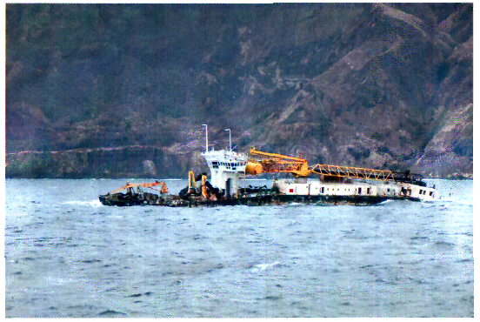

*Рис.5. З/с «Анабар» на рифе Морской*

в) длительный морской переход з/с «Анабар» являлся для ФГУ «ЛГУВПиС» не рядовым случаем, однако должностные лица, в функции которых входили обязанности по контролю за обеспечением безопасности судоходства (мореплавания): капитан-наставник и заместитель генерального директора по безопасности судоходства участие в подготовке к длительному морскому переходу не принимали в связи с возложением на них руководством ФГУ «ЛГУВПиС» других обязанностей;

1.2. экипаж судна был сформирован только за 2 суток до выхода в море, участие в подготовке к длительному морскому переходу не принимал, особенности устройства судна не знал. Количество членов экипажа было менее количества членов экипажа, предусмотренного Свидетельством о минимальном составе экипажа;

1.3. на з/с «Анабар» отсутствовала полная судовая коллекция морских навигационных карт (планов) и пособий для плавания, что не обеспечивало безопасность мореплавания судна, в том числе безопасный заход в пункты захода, места убежища для укрытия от шторма или в аварийной ситуации, что является нарушением требований РШС-89 (комплектование, подбор и корректура судовой коллекции);

1.4. не проработка со штурманским составом судна выбранного маршрута перехода (подготовка штурманской части к рейсу; изучение района плавания; предварительная прокладка).

1. КБ ОАО «Северное морское пароходство» разработало проект разового перехода, который проходил через морские районы (море Лаптевых, Восточно-Сибирское море, Чукотское море, Берингово море, Охотское море, Тихий океан, Татарский пролив), значительно отличающиеся от условий плавания для судна смешанного (река-море) плавания, к которому относился з/с «Анабар», а так же в условиях наступления сезона штормов практически по всему маршруту разового перегона, с существенными недостатками:

2.1. без указания достаточного количества пунктов захода, мест убежищ по маршруту перегона;

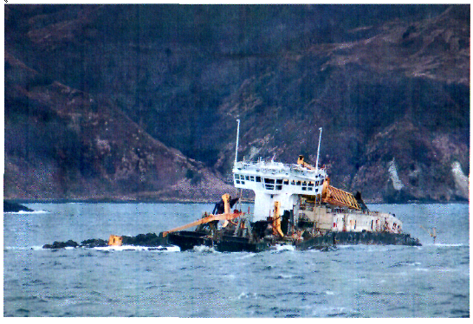

*Рис.6. З/с «Анабар» на рифе Морской*

2.2. маршрут перегона с ограничением 20 миль от берега при плавании з/с «Анабар» вдоль Курильской гряды был заведомо не выполним, однако дополнительных мер по обеспечению безопасности мореплавания (наличие судов сопровождения на отдельных участках, дополнительного гидрометеорологического обеспечения и пр.) в проекте разового перегона предусмотрено не было;

2.3. не были указаны пункты захода (места убежища) при следовании судна вдоль Курильской гряды со стороны Тихого океана, а именно этим путем следовал з/с «Анабар», укрываясь от северо-западного ветра со стороны Охотского моря, что значительно увеличивало возможные риски гибели судна и экипажа в случае возникновения аварийной ситуации.

1. Превышение полномочий Северным филиалом Российского Речного Регистра, согласовавшего проект разового перегона и Ленским филиалом РРР, выдавшего Свидетельство на разовый перегон з/c «Анабар», маршрут которого проходил большей частью вне районов плавания, регулируемыми Правилами РРР: Берингово море, Охотское море, Тихий океан (нарушение требований Правил классификации и постройки судов смешанного (река-море) плавания, приложение 1 ПССП. часть 1 «Корпус», т. 4 стр. 134-137 Правил РРР).
2. Превышение полномочий капитаном устьевого порта Якутск по выпуску з/с «Анабар» в море с имеемыми недостатками (отсутствие навигационных карт (планов) для захода в места убежища и пособий; отсутствие предварительной прокладки; не укомплектованность экипажем в соответствии со Свидетельством о минимальном составе экипажа для з/с «Анабар»).
3. Неправильное решение капитана з/с «Анабар» М.Н. Шаменкова об укрытии от шторма под островом Монерон и ошибочное решение по выбору якорной стоянки и ее смене при шторме.
4. Отсутствие в регионе уполномоченных должным образом органов государственного портового контроля.

**Лица, причастные к очень серьезной аварии:**

1. Руководитель ФГУ «Ленское ГБУВПиС» Ю.А. Долженко:

1.1. не организовал должным образом подготовку з/с «Анабар» к сложному переходу морем, не обеспечил безопасные условия труда экипажа судна, согласно ст. 60 Кодекса торгового мореплавания Российской Федерации;

* 1. 1.2. не обеспечил в структуре ФГУ «Ленское ГБУВПиС» наличие должностного лица, ответственного за обеспечение безопасности мореплавания и предотвращение загрязнения окружающей среды, прошедшего аттестацию в установленном порядке, несмотря на то, что ФГУ «Ленское ГБУВПиС» эксплуатирует суда смешанного (река-море) плавания. В связи с отсутствием этого должностного лица, обладающего необходимой компетентностью, проект плана перегона, несмотря на то, что он обладал существенными недостатками, был принят судовладельцем без возражений;

2. Заместитель руководителя ФГУ «Ленское ГБУВПиС» В.Г. Смирнов:

2.1. к проработке перегона з/с «Анабар» подошёл халатно, не проверил наличие в проекте перегона детально разработанного маршрута с местами убежища, не проработал совместно с экипажем з/с «Анабар» маршрут с выполнением предварительной прокладки и подбор навигационных карт и пособий по маршруту перегона;

2.2. не укомплектовал з/c «Анабар» достаточным количеством морских навигационных карт (планов) и пособий, что исключало безопасный заход з/с «Анабар» в места убежищ для укрытия от шторма;

2.3. не проверил качество и полноту мер обеспечения безопасности мореплавания в проекте разового перегона;

2.4. не проконтролировал наличие на судне экипажа судна, отвечающего Свидетельству о минимальном составе экипажа для з/с «Анабар»;

2.5. в нарушение п. 2.11.6 требований РРР о внеочередных освидетельствованиях судов при разовых перегонах вне установленного района плавания (т. 1 Правил РРР стр. 33) допустил выход в море з/c «Анабар» со спецперсоналом (пассажиры) на борту в количестве 26 человек, при этом требования РРР исключают нахождение на перегоняемых судах наличие пассажиров.

1. Начальник КБ ОАО «Северное морское пароходство» С.Л. Падорин:
   1. КБ ОАО «Северное морское пароходство» разработало проект разового перехода, который проходил через морские районы (море Лаптевых, Восточно-Сибирское море, Чукотское море, Берингово море, Охотское море, Тихий океан, Татарский пролив), значительно отличающиеся от условий плавания для судна смешанного (река-море) плавания, к которому относился з/с «Анабар», а так же в условиях наступления сезона штормов практически по всему маршруту разового перегона, с существенными недостатками:

а) без указания достаточного количества пунктов захода, мест убежищ по маршруту перегона;

б) маршрут перегона с ограничением 20 миль от берега при плавании з/с «Анабар» вдоль Курильской гряды был заведомо не выполним, однако дополнительных мер по обеспечению безопасности мореплавания (наличие судов сопровождения (буксиров) на отдельных участках, дополнительного гидрометеорологического обеспечения и пр.) в проекте разового перегона предусмотрено не было;

в) не были указаны пункты захода (места убежищ) при следовании судна вдоль Курильской гряды со стороны Тихого океана, а именно этим путем следовал з/с «Анабар» укрываясь от северо-западного ветра со стороны Охотского моря, что значительно увеличивало возможные риски гибели судна и экипажа в случае возникновения аварийной ситуации.

1. Заместитель директора Северного филиала ФГУ «Российский Речной Регистр» И.Н. Клементьевский:
   1. согласовал документы по проекту разового перегона, разработанного КБ ОАО «Северное морское пароходство»:

а) ПОО-901-1085 – Проект перегона;

б) ПОО-901-1085И – Инструкция капитану;

в) ПОО-901-1085РР – Проверочный расчет остойчивости;

г) ПОО-901-1085.01РР – Проверочный расчет прочности,

с превышением полномочий, несмотря на имеемые недостатки:

а) проект разового перегона, который проходил через морские районы (море Лаптевых, Восточно-Сибирское море, Чукотское море, Берингово море, Охотское море, Тихий океан, Татарский пролив) значительно отличающиеся от условий плавания для судна смешанного (река-море) плавания, к которому относился з/с «Анабар», а так же в условиях наступления сезона штормов практически по всему маршруту разового перегона;

б) без указания достаточного количества пунктов захода, мест убежищ по маршруту перегона (дистанция до мест убежищ составляла: минимальная – 31 миля от Эгвекинот – Уэлькаль: максимальная – 280 миль от м. Святой Нос – м. Крестовский, что не обеспечивало безопасность мореплавания перехода судна к месту убежища в случае возникновении аварийно ситуации на полном ходу судна 8 узлов и время перехода до пунктов захода составляло от 4 до 35 часов);

в) маршрут перегона с ограничением 20 миль от берега при плавании з/с «Анабар» вдоль Курильской гряды был заведомо не выполним, однако дополнительных мер по обеспечению безопасности мореплавания (наличие судов сопровождения (буксиров) на отдельных участках, дополнительного гидрометеорологического обеспечения и пр.) в проекте разового перегона предусмотрено не было;

г) не были указаны пункты захода (места убежищ) при следовании судна вдоль Курильской гряды со стороны Тихого океана, а именно этим путем следовал з/с «Анабар» укрываясь от северо-западного ветра со стороны Охотского моря, что значительно увеличивало возможные риски гибели судна и экипажа в случае возникновения аварийной ситуации;

д) превышение полномочий Северным филиалом Российского речного Регистра, согласовавшего проект разового перегона з/c «Анабар», маршрут которого проходил большей частью вне районов плавания, регулируемыми Правилами РРР: Берингово море, Охотское море, Тихий океан (нарушение требований Правил классификации и постройки судов смешанного (река-море) плавания, приложение 1 ПССП. часть 1 «Корпус», т. 4 стр. 134-137).

5. Эксперт Ленского филиала ФГУ «Российский Речной Регистр» В.В. Черных:

5.1. выдал Свидетельство на разовый перегон з/c «Анабар» на основании проекта разового перегона, согласованного Северным филиалом ФГУ «Российский Речной Регистр» несмотря на то, что проект разового перегона был разработан с существенными недостатками, а предполагаемый маршрут з/с «Анабар» проходил вне районов плавания, регулируемыми Правилами РРР:

а) проект разового перегона, который проходил через морские районы (море Лаптевых, Восточно-Сибирское море, Чукотское море, Берингово море, Охотское море, Тихий океан, Татарский пролив) значительно отличающиеся от условий плавания для судна смешанного (река-море) плавания, к которому относился з/с «Анабар», а так же в условиях наступления сезона штормов практически по всему маршруту разового перегона;

б) без указания достаточного количества пунктов захода, мест убежищ по маршруту перегона (дистанция до мест убежищ составляла: минимальная – 31 миля от Эгвекинот – Уэлькаль: максимальная – 280 миль от м. Святой Нос – м. Крестовский, что не обеспечивало безопасность мореплавания перехода судна к месту убежища в случае возникновении аварийно ситуации на полном ходу судна 8 узлов и время перехода до пунктов захода составляло от 4 до 35 часов);

в) маршрут перегона с ограничением 20 миль от берега при плавании з/с «Анабар» вдоль Курильской гряды был заведомо не выполним, однако дополнительных мер по обеспечению безопасности мореплавания (наличие судов сопровождения (буксиров) на отдельных участках, дополнительного гидрометеорологического обеспечения и пр.) в проекте разового перегона предусмотрено не было;

г) не были указаны пункты захода (места убежищ) при следовании судна вдоль Курильской гряды со стороны Тихого океана, а именно этим путем следовал з/с «Анабар» укрываясь от северо-западного ветра со стороны Охотского моря, что значительно увеличивало возможные риски гибели судна и экипажа в случае возникновения аварийной ситуации;

д) превышение полномочий Ленским филиалом РРР, выдавшего Свидетельство на разовый перегон з/c «Анабар», маршрут которого проходил большей частью вне районов плавания, регулируемыми Правилами РРР: Берингово море, Охотское море, Тихий океан (нарушение требований Правил классификации и постройки судов смешанного (река-море) плавания, приложение 1 ПССП. часть 1 «Корпус», т. 4 стр. 134-137 Правил РРР).

6. Капитан землесоса «Анабар» М.Н.Шаменков:

6.1. не организовал подготовку судоводительского состава к переходу дноуглубительного судна-землесоса «Анабар»;

6.2. не укомплектовал судно достаточным количеством навигационных пособий и морских навигационных карт (планов), что исключало безопасный заход судна в места убежищ в случае наступления штормовых условий;

6.3. принял ошибочное решение следовать в укрытие под о. Монерон, не имея для этого морских карт крупного масштаба, вместо того, чтобы переждать непогоду в п. Невельск согласно одобренного РРР проекта разового перегона или в б. Морж залива Анива;

6.4. принял неверное решение о смене точки якорной стоянки, пройдя на северо-запад около 200 метров, оставшись в б. Чупрова, вместо того, чтобы перейти к южной оконечности о. Монерон в б. Изо.

6.5. в условиях надвигающегося шторма разрешил внеплановый отдых на берегу 14-ти членам экипажа;

6.6. наблюдая усиление ветра и волнения, не предпринял всех мер по обеспечению безопасности плавания судна, поддержания порядка на судне, предотвращение вреда судну, находящимся на судне людям, не предпринял необходимых мер для перехода в более безопасное место, с наступлением шторма не запустил главные двигатели для своевременной смены якорной стоянки (нарушение требований ст. 61 КТМ РФ);

6.7. не знал конструктивные особенности и маневренные элементы з/с «Анабар» и особенности его поведения при плавании в штормовых условиях.

7. Заместитель капитана устьевого порта Якутск И.Н. Цветков:

7.1. превысил свои полномочия, дав разрешение на переход з/с «Анабар» по маршруту Якутск – п. Певек (нарушение п. 5, ст.38 КВВТ РФ).

7.2. не проверил полноту и качество маршрута разового перегона, достаточное количество навигационных карт (планов) и навигационных пособий, обеспечивающих безопасность мореплавания, подготовленность экипажа к длительному переходу морем, чем создал угрозу безопасности плавания судна, жизни и здоровью, находящихся на судне людей.

**Предложения (рекомендации) по предупреждению подобных аварий на море в будущем:**

1. Разработать в установленном порядке положение о разовых перегонах судов, включая суда смешанного (река-море) плавания.
2. Конструкторским бюро при разработке проектов разовых перегонов для судов, имеющих ограничения по условиям и району плавания указывать места убежища с номерами карт (планов) с масштабом, обеспечивающим безопасность плавания по всему маршруту перехода. В случаях не выполнения условий по району плавания предусматривать дополнительные меры по обеспечению безопасности мореплавания.
3. Разработать и утвердить установленным порядком перечень мест убежищ, используемых в правилах РС и РРР.
4. Суда смешанного (река-море) плавания при осуществлении разовых морских перегонов укомплектовывать экипажами в соответствии с требованиями Кодекса торгового мореплавания Российской Федерации и конвенции ПДНВ-78 с поправками.
5. Лишить аккредитации РРР и РС КБ ОАО «Северное морское пароходство» в связи с неудовлетворительной разработкой документов проекта разового перегона з/с «Анабар».
6. Образовать на реке Лена государственный портовый контроль в соответствии с требованиями главы V Кодекса торгового мореплавания Российской Федерации.

**Аварии**

**\_\_\_\_\_\_\_**

**Столкновение**  **т/х «Волго-Балт-210», т/х «Волго-Балт-244»,** **т/х «Оsа»**

**при ледовой проводке в Щецинском заливе**

**Краткое описание аварии:**

24.01.2010 т/х «Волго-Балт-210», судовладелец ЗАО «Трансонега-Шиппинг»; т/х «Волго-Балт-244», судовладелец ОАО «Западное пароходство»; т/х «Оsа» (флаг Польша). При следовании морским каналом из п. Свиноустье в п. Полице (Польша) в составе конвоя из 9 судов в ледовых условиях т/х «Волго-Балт-210» застрял в ледовом канале и потерял ход, следовавший за ним т/х «Волго-Балт-244» не смог остановиться и совершил навал своим носом на корму впереди идущего судна. Почти одновременно, идущий за ним т/х «Osa» совершил навал на корму «Волго-Балт-244».

**Гидрометеоусловия:** Ветер E-SE 5-7 м/с, температура наружного воздуха -10°С, видимость полная.

**Условия и обстоятельства, при которых произошла авария:**

24 января 2010 года суда, стоящие на якоре на рейде п. Свиноустье в ожидании разрешения на вход в Щецинский залив, получили указание СУДС составить конвой из 9-ти судов и начать движение. На каждое из судов прибыл лоцман.

Первыми в конвое следовали суда с наиболее мощными машинами. Т/х «Волго-Балт 210» был пятым в конвое из 9-ти судов и следовал за т/х «Аnсоrа», за ним - «Волго-Балт 244», позади которого находилось судно «Osa».

Конвой шёл по фарватеру Свиноустье - Щецин в ледовых условиях. В сплошном ледяном поле был пробит узкий фарватер, плотно забитый битым льдом, который преодолевали суда каравана.

Все суда конвоя были на связи на 13-м канале УКВ, на котором лоцманы постоянно переговаривались друг с другом на польском языке, а также поддерживали связь с СУДС на канале 69.

На т/х «Волго-Балт 210» на мостике находились капитан, вахтенный 2-й помощник капитана, матрос - рулевой и польский лоцман.

На т/х «Волго-Балт 244» на мостике были капитан, вахтенный помощник капитана, матрос-рулевой и польский лоцман.

Суда шли полным маневренным ходом, при этом скорость движения конвоя составляла 6-7 узлов, а дистанцию между судами поддерживали в интервале 1-2 кбт.

Приблизительно в 12.20 (здесь и далее время местное) одно из впереди идущих судов предупредило все суда конвоя на 13-м канале УКВ о том, что оно теряет скорость из-за ледового сжатия. Лоцман т/х «Аnсоrа» проинформировал всех, что он также снижает свою скорость. Вслед за ним лоцман на борту т/х «Волго-Балт 210» проинформировал суда, идущие позади, о снижении скорости. Капитан т/х «Волго-Балт 210» Пилипюк В.В. дал «стоп» машинам, и судно снизило скорость до 2-х узлов, двигаясь по инерции и оставаясь на дистанции 40-50 м от т/х «Аnсоrа», который перемещался с такой же скоростью.

В 12.22 нос судна «Волго-Балт 244», следовавшего позади, ударил в корму т/х «Волго-Балт 210», причинив этим повреждения корпуса обоих судов.

На т/х «Волго-Балт 210» проверили рулевое управление и убедились, что водотечности нет, о чём доложили на СУДС. Получили разрешение следовать дальше в порт Щецин. В 16.40 ошвартовались у причала в порту.

На т/х «Волго-Балт 244», по утверждению капитана Закревского, сообщений на 13-м канале УКВ о снижении скорости судами конвоя не слышали. Переговоры по радио проводились на польском языке, который капитан Закревский знал недостаточно хорошо. Лоцман Rozkowski, который вел переговоры на УКВ во время всего перехода, не предупредил капитана о том, что суда конвоя снижают скорость. Звуковые сигналы никем не подавались. ( Это подтверждает и капитан т/х «Волго-Балт 210» Пилипюк В.В.. Он не подавал сигнал «3 коротких звука», т.к. не реверсировал двигатели на задний ход, а двигался по инерции с застопоренными машинами.) В 12.22 на судне внезапно заметили, что начали очень быстро сближаться с кормой т/х «Волго-Балт 210». Вахтенный помощник капитана по команде капитана перевёл рукоятку ДАУ на «стоп» и на «полный назад», матрос-рулевой переложил руль «право на борт». Но судно вправо не пошло из-за наличия льда. В 12.22 т/х «Волго-Балт 244», работая машинами назад, но по инерции продолжая движение вперёд, ударил носом в корму т/х «Волго-Балт 210» и остановился. Подать звуковой сигнал «3 коротких звука» они не успели, так как почти сразу, через 15-20 секунд, ощутили удар в свою корму т/х «Osa», следовавшего за ними. Таким образом, т/х «Волго-Балт 244» получил повреждение наружной обшивки носового штевня от столкновения с т/х «Волго-Балт 210» и повреждения кормы от столкновения с т/х «Оза». Эти повреждения (выше ватерлинии) не привели к потере мореходности, и после прибытия судна в порт назначения Полице было получено разрешение РМРС на разовый переход в порт Калининград.

**Фарватер в битом льду**

**т/х «Волго-Балт 210»**

**т/х «Волго-Балт 244»**

**т/х «Osa»**

**Битый лёд**

**Ледовое поле**

*Рис. 7. Положение судов в момент столкновения*

**Последствия столкновения:**

Все три судна получили повреждения корпуса в виде вмятин, разрывов и пробоин выше ватерлинии. Пострадавших нет. Загрязнения окружающей среды не произошло.

**Причины аварии:** Недостаточное визуальное и слуховое наблюдение. Ошибки в выборе дистанции до впереди идущего судна в соответствии со скоростью движения и условиями наблюдения.

**Причастные лица:** Капитан. Лоцман т/х "Волго-Балт 244" и т/х "Osa".

**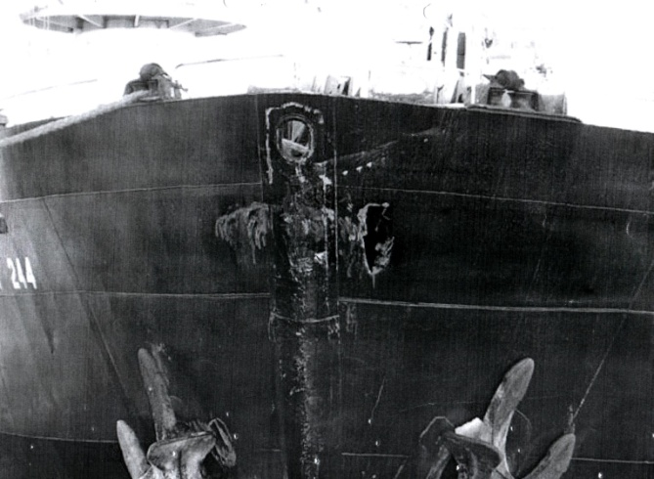**

*Рис. 8. Повреждения носовой части т/х «Волго-Балт 244»*

**Выводы и оценка действий причастных лиц:**

1. Комиссия не усматривает ошибок в действиях капитана т/х «Волго-Балт 210» Пилипюка В.В. и польского лоцмана.

2. Лоцманскую проводку т/х «Волго-Балт 244» польским лоцманом Rozkowski следует признать ненадлежащей (по смыслу статей 102-105 КТМ РФ): он являлся единственным лицом, прослушивающим предупреждения, поступающие от других судов конвоя на 13-м канале УКВ (радиообмен между судами конвоя вёлся только на польском языке). Он не предупредил капитана судна о поступлении предупреждения о резком снижении скорости судами каравана.

Капитан т/х «Волго-Балт 244» Закревский В.Н. не организовал непрерывного тщательного инструментального наблюдения за дистанцией до кормы впереди идущего судна, которое было абсолютно необходимо в данных условиях. Дистанция до судна впереди была выбрана капитаном неверно: непосредственно перед столкновением дистанция, определяемая по РЛС, составляла 1,2 кбт ( 222м). Расстояние от антенны РЛС до носа судна - 95 м. Следовательно, кратчайшее расстояние между судами было 127 м. На таком расстоянии остановить судно, следующее полным маневренным ходом (6-7 узл.) даже с учётом наличия льда, было невозможно. В соответствии с Таблицей маневренных элементов выбег при реверсе «средний вперёд-полный назад» составляет 2,05 кбт, а при «малый вперёд-полный назад» - 1,14 кбт. Безаварийным такое плавание может быть только при условии, что суда снижают ход синхронно (судно, идущее впереди, тоже не может остановиться мгновенно), но для этого требуется тщательное наблюдение и обмен информацией между судами.

3. Всё, сказанное в п.2 в полной мере относится к капитану и лоцману на борту т/х «Оsа».

**Рекомендации по предупреждению подобных аварий в будущем:**

Наступление зимнего сезона и связанное с ним льдообразование, низкие температуры, высокая повторяемость штормов и туманов, короткий световой день, сильно затрудняют навигацию, создают дополнительные сложности.

Плавание судов в составе конвоя связано с особой спецификой: капитан судна теряет часть своей самостоятельности, он вынужден работать в команде, состоящей из своих коллег, лоцманов, операторов СУДС и т.д. Это требует повышенного внимания за обстановкой, за поступающими на судно указаниями. И как в любой обстановке, отношение к рекомендациям лоцмана должно быть критическим: не следует полностью доверяться его указаниям и терять контроль над своим судном.

Судовладельцы должны дополнительно инструктировать капитанов по этим вопросам с наступлением зимнего сезона.

**Столкновение т/х «ЗУБР» с т/х «ГАЛФ РОВЕР»**

**в Волго-Каспийском морском судоходном канале**

**Краткое описание аварии:**

02 апреля 2010 года в 20.33 (здесь и далее время московское) при следовании в районе 77,4 км Волго-Каспийского морского судоходного канала т/х «ГАЛФ РОВЕР» своим фальшбортом левого борта ударил в правый борт т/х «ЗУБР» при неправильном маневрировании последнего влево на пересечение курса встречного судна.

**Гидрометеоусловия:**

Ветер SE 6 м/с, волнение – рябь, видимость более 4 км, скорость течения около 0,6 м/сек.

**Условия и обстоятельства, при которых произошла авария:**

02 апреля 2010 года т/х «ГАЛФ РОВЕР», принадлежащий ООО «ТЭСК «Алброс» следовал из порта Энзели (Иран) в порт Астрахань по Волго-Каспийскому морскому судоходному каналу (ВКМСК). Судно по составу и квалификации экипажа, снабжению и оборудованию соответствовало национальным требованиям, при которых обеспечивается безопасность плавания судна и отвечало требованиям норм Российского морского регистра судоходства.

В 12.00 02 апреля 2010 г. судно прибыло на Астраханский морской рейд (АМР) и с разрешения лоцманского судна «МБ-1205» вошло в ВКМСК.

В 20 часов 00 минут на ходовую вахту заступил капитан судна Конюхов С.Ю., матрос Тимофеев Д.П. - вахтенным на руле. На вахту в машинное отделение заступил старший механик Баришкевич Н.С. На ходовом мостике находился старший помощник капитана Конюхов А.С., который занимался заполнением судового журнала за свою ходовую вахту у штурманского стола. Управление рулём осуществлялось в ручном режиме. Главные двигатели работали на полный передний ход. Скорость судна составляло 6,5 узла. Управление главным двигателем осуществлялось капитаном с ходового мостика, посредством ДАУ. Связь с судами поддерживалась по УКВ связи на 16 канале. В работе находилась РЛС «Bridge Master», с помощью которой осуществлялся контроль окружающей обстановки капитаном. Ходовые огни включены согласно МППСС-72.

В связи с наступлением сумерек, капитаном т/х «Галф Ровер» в 20 часов 10 минут было принято решение встать на якорь в районе поста «Морская яма» (80 км ВКМСК) в ожидании светлого времени суток. При подходе судна к месту якорной стоянки капитан дал команду вахтенному рулевому передать управление рулём старшему помощнику капитана, который продолжал находиться в ходовой рубке, а самому следовать на бак для подготовки якоря к отдаче. Место якорной стоянки было занято двумя судами, причём верхнее из них, по ходу движения т/х «Галф Ровер», занимало почти половину судового хода. Оценив обстановку, капитан судна решил следовать к рейду порта Оля для постановки на якорь и, обходя верхнее судно, стал прижиматься к красной бровке канала. В 20.24 капитан по РЛС увидел судно, которое следовало сверху на противоположной стороне судового хода. Впоследствии это оказался т/х «Зубр». В 20.26 в районе 74 км канала встречное судно было обнаружено визуально, на курсовом угле 15º показались два бортовых и один топовый огни. Капитан т/х «Галф Ровер» дал команду подвернуть вправо и держать курс судна на якорный огонь судна, находившегося на якоре в верхней части рейда порта Оля. Вахтенный рулевой, получив указание капитана, переложил руль вправо и изменил направление движения судна на новый курс. В 20.29 курсовой угол на т/х «Зубр» стал уменьшаться, ракурс ходовых огней не менялся. В связи с этим капитаном т/х «Галф Ровер» было принято решение ещё подвернуть вправо и он дал команду рулевому держать курс судна на якорный огонь стоящего на якоре судна, в нижней части рейда порта Оля. Вахтенный рулевой выполнил эту команду. В это же время капитан попытался вызвать на 16 канале безопасности встречное судно, чтобы определиться по расхождению. Ответа не поступило. В 20.31 чтобы привлечь внимание судоводителей встречного судна Конюховым С.Ю. был включён прожектор, который находится на левом крыле ходового мостика и направил луч света на палубу чтобы обозначить бортовой контур своего судна. После включения прожектора курс т/х «Зубр» не изменился. В 20.32, оценив сложившуюся ситуацию, капитаном т/х Галф Ровер» дана команда рулевому «Право на борт», и им была произведена остановка главных двигателей и через 10 секунд запуск главных двигателей на полный задний ход. В это же время встречное судно стало резко менять свой курс влево на пересечение курса т/х «Галф Ровер».

Несмотря на принятые меры в 20.33 02 апреля 2010 года при нахождении в районе 77 км ВКМСК т/х «Галф Ровер» своим форштевнем ударил в правый борт (район фальштрубы) т/х «Зубр».

В результате аварийного случая теплоход «Галф Ровер» получил повреждения корпуса в носовой части по левому борту: деформация фальшборта и контрфорсов на длине 3-х метров со стрелкой прогиба 30 см; сорвана киповая планка; в районе форпика 227-220 шпангоуты, 5-й пояс от ДП, ЛБ – разрыв наружной обшивки в виде пробоины 20х3600х1000 мм, деформация и разрывы прилегающих бракет на 225, 226 шп. обоих бортов. Мореходные качества судна не утрачены.

Теплоход «Зубр» принадлежащий ООО «Судоходной компании «АРК»», под командованием капитана Сарина Р.Б. в 15.05 02 апреля 2010 г. после прохождения таможенных и пограничных формальностей и прибытия на борт судна лоцмана 2 класса Вдовина Н.А. снялся с якоря с рейда № 5 и последовал на выход из порта Астрахань. В ходе движения по каналу лоцман рекомендовал капитану т/х «Зубр» встать на якорь в районе 85 км ВКМСК в ожидании светлого времени суток.

В 20.00 02 апреля 2010 года на ходовую вахту заступили капитан судна Сарин Р.Б., матрос Малков А.В. - вахтенным на руле. На вахту в машинное отделение заступил старший механик Ермолаев П.В. На ходовом мостике находился лоцман Вдовин Н.А. Управление рулём осуществлялось в ручном режиме. Главные двигатели работали на полный передний ход. Скорость судна составляла 9,3 узла. Управление главным двигателем осуществлялось капитаном с ходового мостика посредством ДАУ. Связь с судами поддерживалась по УКВ связи на 16 канале. В работе находилась РЛС «Furuno», с помощью которой осуществлялся контроль за окружающей обстановкой капитаном. Ходовые огни включены согласно МППСС-72.

В 20.20 после прохождения судном участка одностороннего движения в районе протоки Бакланёнок, лоцман запросил разрешения у капитана Сарина Р.Б. убыть с ходового мостика в салон команды для приёма пищи. В 20.25 лоцман увидел визуально правый бортовой и топовые огни встречного судна, который выходил от участка «Морская яма» в район буя № 105. Теплоход «Зубр» в это время находился в районе 74 км ВКМСК. В 20.26 вахтенный рулевой доложил капитану судна, что наблюдает ходовые огни встречного судна. Приняв доклад, Сарин Р.Б. подошёл к прибору АИС и увидел на мониторе название встречного судна. Им оказался т/х «Галф Ровер». В это же время лоцман убыл с ходового мостика, а капитан т/х «Зубр» увидел визуально встречное судно. После прохождения т/х «Зубр» двух судов, которые находились на якоре рейда порта Оля, вахтенный рулевой Малков А.В. обратил внимание, что по курсу судна появились огни белого цвета. Об этом он доложил капитану и высказал своё мнение, что по курсу судна никого не должно быть кроме встречного судна. Приняв доклад вахтенного рулевого и оценив обстановку на электронной карте, капитан дал команду Малкову А.В. «Взять влево на 5º». Рулевым был изменён курс судна, согласно указаниям капитана. В 20.30 капитан т/х «Зубр» перевёл режим работы главных двигателей на малый ход. В это же время капитан т/х «Зубр» взял управление рулём на себя и был ослеплён включенным прожектором с т/х «Галф Ровер». Когда дистанция до встречного судна сократилась до 55 метров по РЛС, капитан увидел освещённую носовую часть т/х «Галф Ровер». В связи с этим в 20.31 переложил руль «Лево на борт – на 30°».

*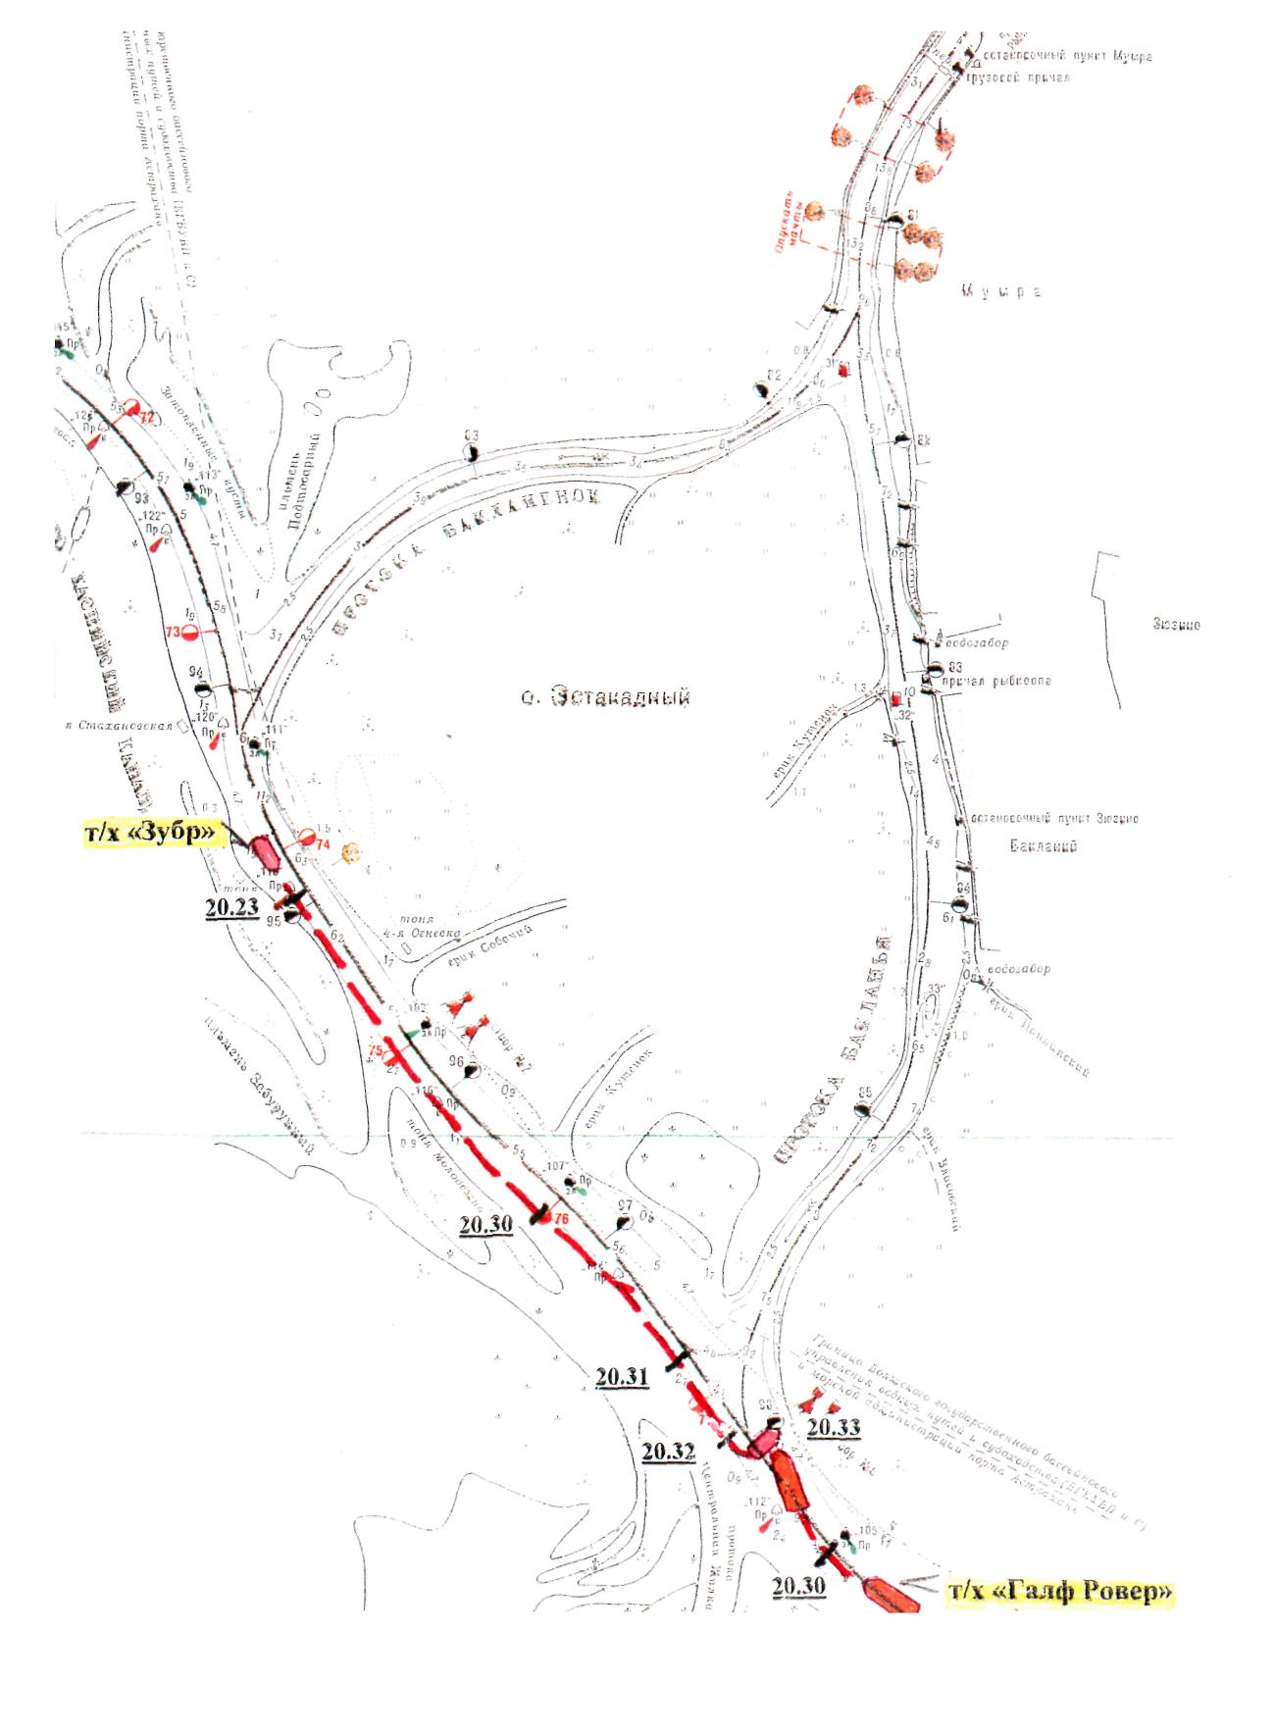*

*Рис. 9. Схема столкновения т/х «Зубр» и т/х «Галф Ровер»*

В 20.33 02 апреля 2010 года т/х «Галф Ровер» своим форштевнем левого борта ударил в правый борт ( район 40 шпангоута) т/х «Зубр».

В результате аварийного случая теплоходом «Зубр» получены повреждения корпуса по правому борту: разрыв главной палубы в районе 34-36 шпангоутов с прилегающим к нему холостым и рамным набором, выгородки ледового ящика 34 шпангоута, отрыв привального бруса в районе 33-36 шпангоутов; вмятина фальшборта с отрывом от главной палубы в районе 32-38 шпангоутов; разрыв шлюпочной палубы в районе 30-45 шпангоутов и леерного ограждения в указанном районе; смятие с отрывом от шлюпочной палубы фальштрубы 35-42 шпангоуты; смятие с разрывом кормовой надстройки в районе 30-40 шпангоутов; срыв и смятие плотосбрасывающего устройства от шлюпочной палубы; отрыв контроллера управления правым кормовым шпилём от шлюпочной палубы 33-35 шпангоуты; смятие вентиляционного отверстия машинного отделения (30-32 шпангоуты); обрыв кабельной трасы над главной палубой (30-40 шпангоуты). Мореходные качества судна утрачены. Пострадавших нет, загрязнения окружающей среды не произошло.

**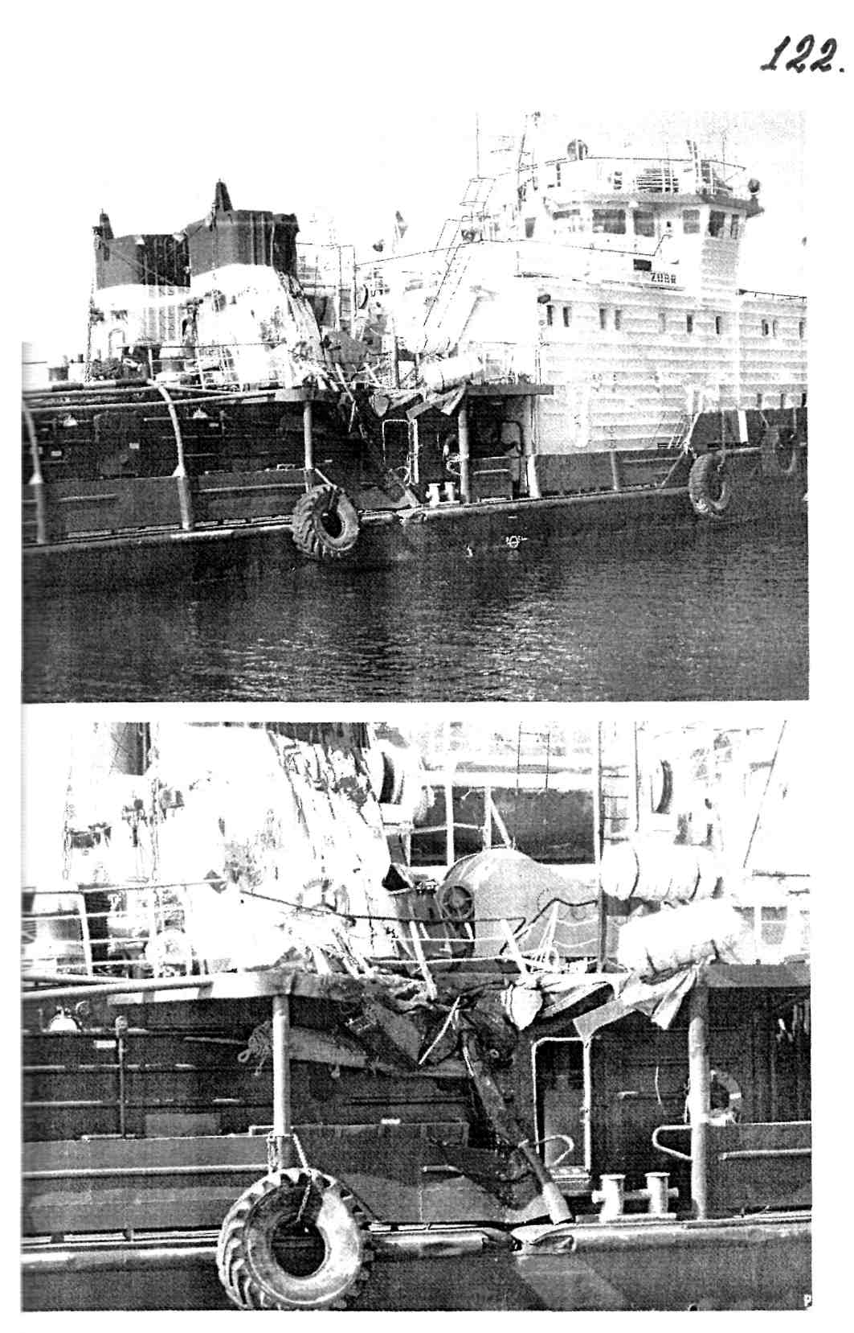**

*Рис.10. Повреждения т/х «Зубр»*

**Установленные факты:**

1. Согласно представленному капитаном Конюховым С.Ю. свидетельству об освобождении от обязательной лоцманской проводки за № 5/2006 со сроком продления до 20.05.2010 года следует, что т/х «Галф Ровер» освобождён от обязательной лоцманской проводки при следовании в канале.

2. Согласно аудиозаписям переговоров на 16 канале следует, что после обнаружения капитанами т/х «Зубр» и т/х «Галф Ровер» друг друга как с помощью РЛС, так и визуально, никто из судоводителей выше указанных судов в эфир не выходил и на вызовы не отвечал.

3. После того как пограничными органами был открыт доступ на т/х «Зубр», капитан судна, матрос - вахтенный рулевой и лоцман были доставлены в наркологический диспансер для освидетельствования на предмет употребления алкоголя. Факт употребления алкоголя не установлен.

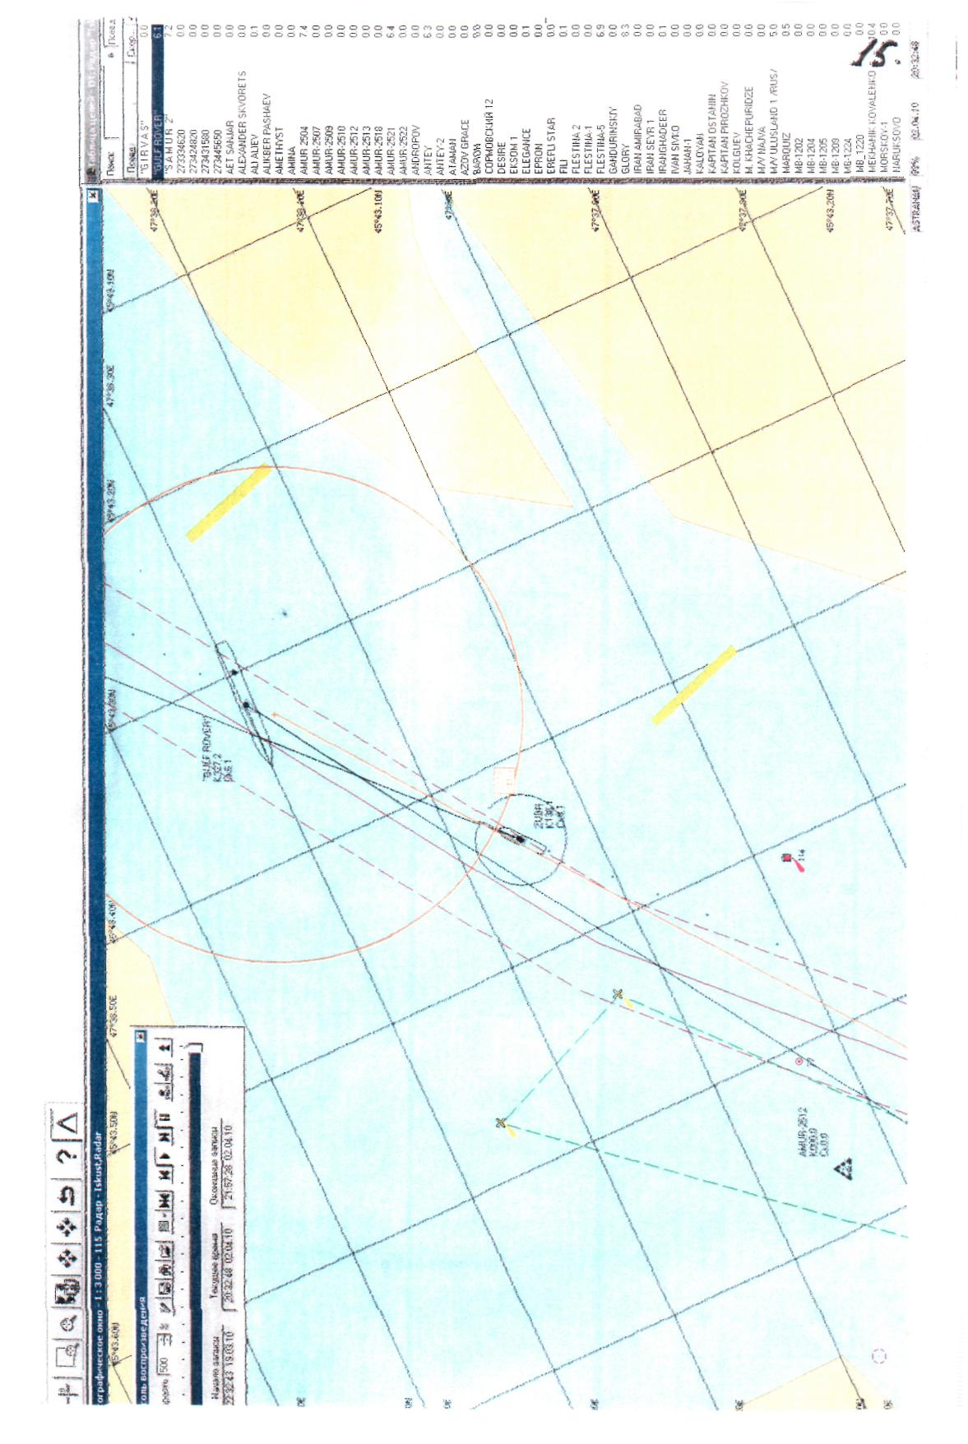

**т/х «Галф Ровер»**

**т/х «Зубр»**

**Ровер**

**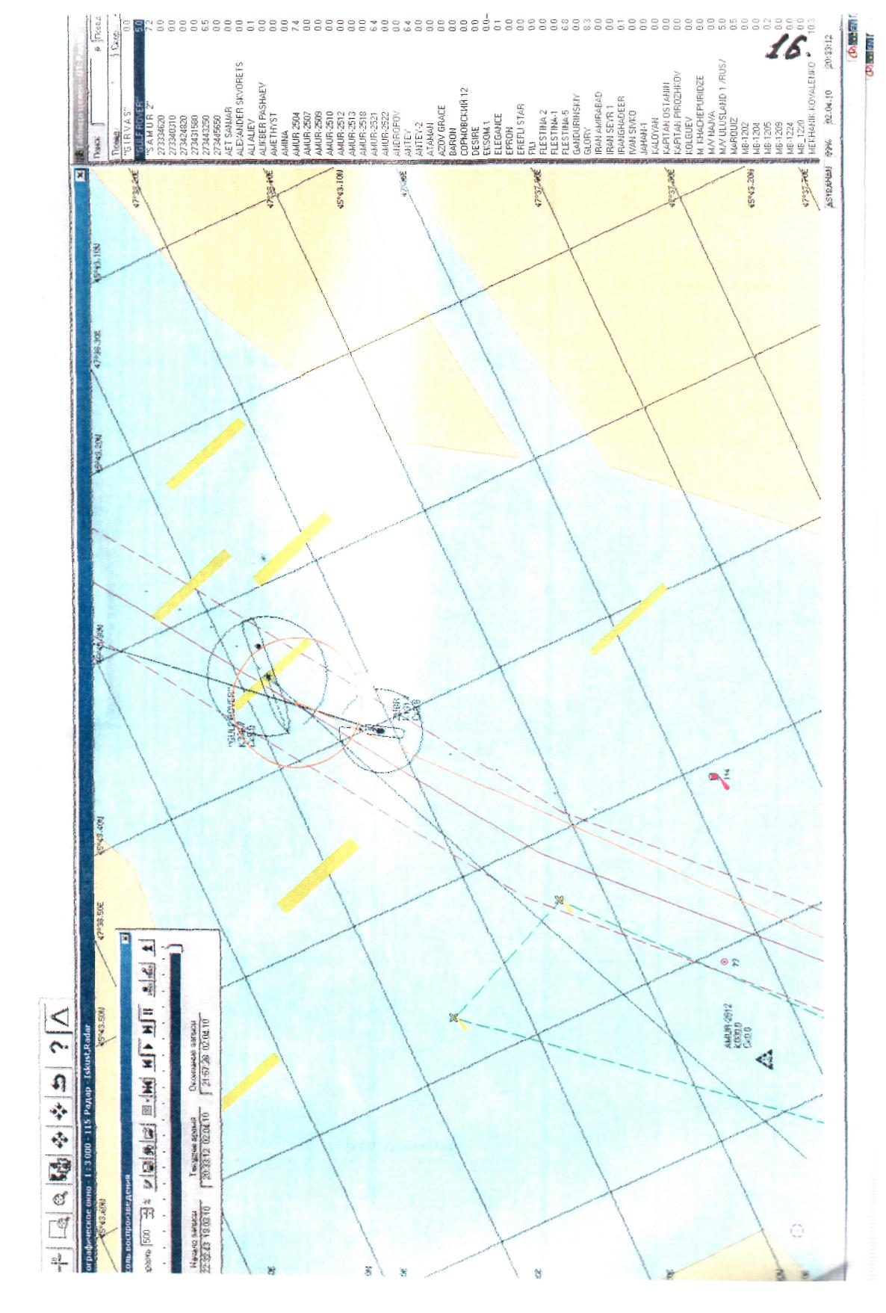**

**т/х «Галф Ровер»**

**т/х «Зубр»**

**Ровер**

**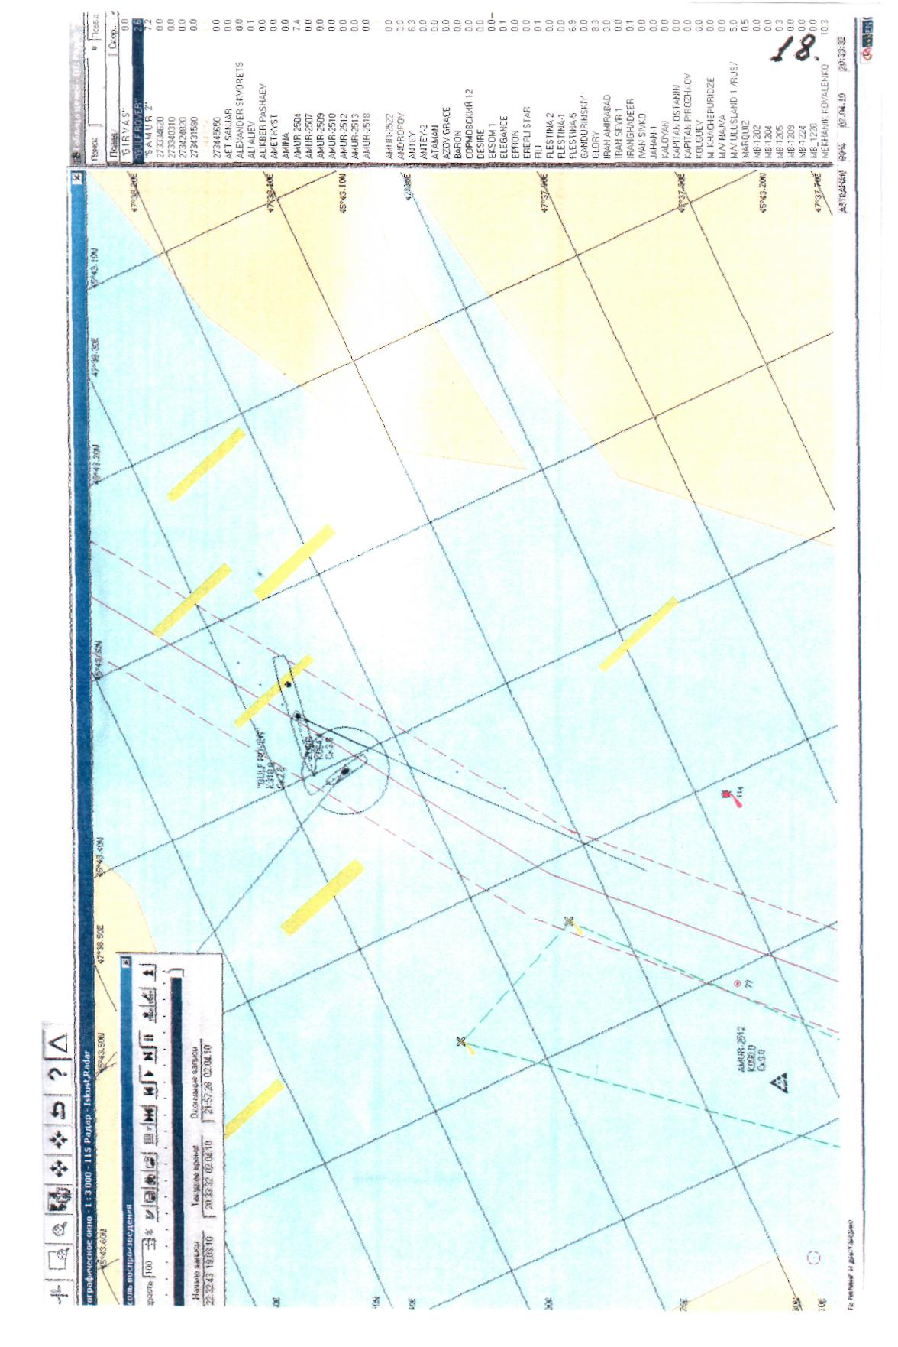**

**т/х «Галф Ровер»**

**т/х «Зубр»**

**Ровер**

*Рис. 11. Движение т/х «Галф Ровер» и т/х «Зубр» с экрана монитора СУДС*

4. Из представленных капитаном т/х «Зубр» судовых документов следует, что ходовая вахта на судне была организована в соответствии с требованиями руководящих документов в отношении несения вахты, что позволяло обеспечить безопасное плавание судна в море. Однако в ходе движения судна по каналу при отсутствии плавучей навигационной обстановки в тёмное время суток капитан Сарин Р.Б. пренебрёг усилением надлежащего наблюдения. Так, в 20.26 он разрешил лоцману Вдовину Н.А. убыть с ходового мостика в салон команды для приёма пищи. Сам, оставаясь на ходовом мостике, осуществлял общее руководство, одновременно управлял главными двигателями с центрального пульта ДАУ и контролировал дистанцию до встречного судна по РЛС. Таким образом, капитан т/х «Зубр» в ходе движения по каналу в тёмное время суток и при отсутствии плавучей навигационной обстановки не организовал надлежащее непрерывное наблюдение, что привело к неправильной оценке им обстановки и допущенным последующим ошибкам.

**Причины аварии:**

Причиной имевшей место аварии на море следует считать низкую организацию судовой вахтенной службы т/х «Зубр».

**Лица, причастные к аварии:**

Капитан т/х «Зубр».

**Выводы и оценка действий причастных лиц:**

Можно рассмотреть ситуационную последовательность формирования данного аварийного случая, где в первую очередь отметить, что движение судов в канале при отсутствии плавучей навигационной обстановки, особенно в тёмное время суток, является сложной. Опасная ситуация начала формироваться сразу после того, как на т/х «Зубр» лоцман убыл с ходового мостика и наблюдение за окружающей обстановкой было ослаблено. При этом дистанция между судами, следующими на противоположных курсах стала сокращаться. Аварийная ситуация сформировалась быстротечно в результате безграмотного принятия решения капитаном т/х «Зубр» повернуть судно влево во избежание столкновения.

В данном случае отмечается пассивная роль лоцмана 2 класса Вдовина Н.А., который убыл с ходового мостика с разрешения капитана т/х «Зубр» в салон команды для приёма пищи и при этом не подсказал капитану судна правильного решения об усилении ходовой вахты на время его отсутствия при плавании в сложных условиях.

**Столкновение т/х «Пётр Завернин» и п/х «Н.В. Гоголь»**

**на акватории морского порта Архангельск**

**Краткое описание аварии:**

27 июня 2010 года в 15.54 (здесь и далее время московское) при выполнении прогулочных рейсов по акватории морского порта Архангельск в районе мыса Пур-Наволок т/х «Пётр Завернин» столкнулся с пароходом «Н.В. Гоголь», который также выполнял прогулочный рейс.

**Гидрометеоусловия:**Ветер NW W 2-3 м/с, высота волны 0,5 м, видимость более 4 км. Течение приливное не более 1 узла.

**Условия и обстоятельства, при которых произошла авария:**

26 июня 2010 года в 14.15 п/х «Н.В. Гоголь» отошел от причала № 151 Объединенного морского и речного вокзала (ОМРВ) для выполнения прогулочного рейса на акватории порта с пассажирами на борту в количестве 120 человек. Маршрут прогулочного рейса проходил вниз по реке Северная Двина, вдоль правого берега реки с учетом глубины и осадки судна, до Соломбальского рейда и обратно к причалу ОМРВ. Погодные условия для выполнения рейса были благоприятные.

С подходом к Соломбальскому рейду п/х «Н.В. Гоголь» повернул на обратный курс маршрута следования. Подходя к мысу Пур-Наволок, на курсовом угле 30° левого борта вахтенный 1-й штурман п/х «Н.В. Гоголь», примерно на расстоянии 1 км, обнаружил т/х «Петр Завернин», следующего вниз по реке Северная Двина, который также выполнял прогулочный рейс с пассажирами на борту..

На всем протяжении маршрута п/х «Н.В. Гоголь» следовал малым ходом (4,1 км/ч). Скорость судна на обратном маршруте перехода, с учетом приливного течения, составляла около 6 км/ч.

Т/х «Петр Завернин» в 15.30 27 июня 2010 г. отошел от причала «Городской ковш» пассажирского управления ОАО «Архангельский речной порт» для выполнения часового прогулочного рейса на акватории порта Архангельск с пассажирами на борту в количестве 17 человек по маршруту «Городской ковш» - СРЗ «Красная Кузница» -«Городской ковш». Судно сначала последовало вверх по реке до причалов ОМРВ, затем повернуло и пошло вниз вдоль правого берега реки мимо причалов «Красная пристань» на расстоянии 70-100 метров в направлении СРЗ «Красная Кузница». При следовании судна вниз в районе причалов «Городского ковша» капитан-сменный механик судна «Петр Завернин» Воронцов Ю.А. убедившись, что поблизости отсутствуют какие-либо суда, передал управление судном мотористу-рулевому Оборину С.Н., а сам спустился в машинное отделение для проверки работы главных двигателей, т.к. редукторы требовали периодического контроля. С отходом судна от причала капитаном был установлен режим работы главных двигателей - 1050 об/мин. Скорость судна с момента выхода от причала до момента столкновения судов составила около 8,5 км/ч.

П/х «Н.В. Гоголь», подходя к красной вехе в районе мыса Пур-Наволок, начал медленно изменять курс влево с целью её прохождения в 20 метрах с левого борта.

Чуть позднее, когда т/х «Петр Завернин» пересек курс п/х «Н.В. Гоголь» по носу (примерно в 250 метрах) он также начал медленно поворачивать вправо. И находясь, примерно, на расстоянии в 100 метрах от п/х «Н.В. Гоголь» и курсовом угле 30°-40° его правого борта, примерно за 30 секунд до столкновения судов, резко повернул вправо на пересечение курса п/х «Н.В. Гоголь», не подавая никаких звуковых сигналов маневроуказания. (Какого-либо вразумительного объяснения своим действиям моторист Оборин С.Н. не дал).

Вахтенный 1-й штурман п/х «Н.В. Гоголь» Петров И.Н., увидев резкий поворот т/х «Петр Завернин» вправо на пересечение курса своего судна, стал вызывать т/х «Пётр Завернин» по УКВ р/ст., но на его вызовы вахтенная служба т/х «Петр Завернин» не отвечала. Для избежания столкновения судна с т/х «Петр Завернин» машине парохода была дана команда «полный ход назад», и ориентировочно за 6 секунд до столкновения судов пароход «Н.В. Гоголь» остановился.

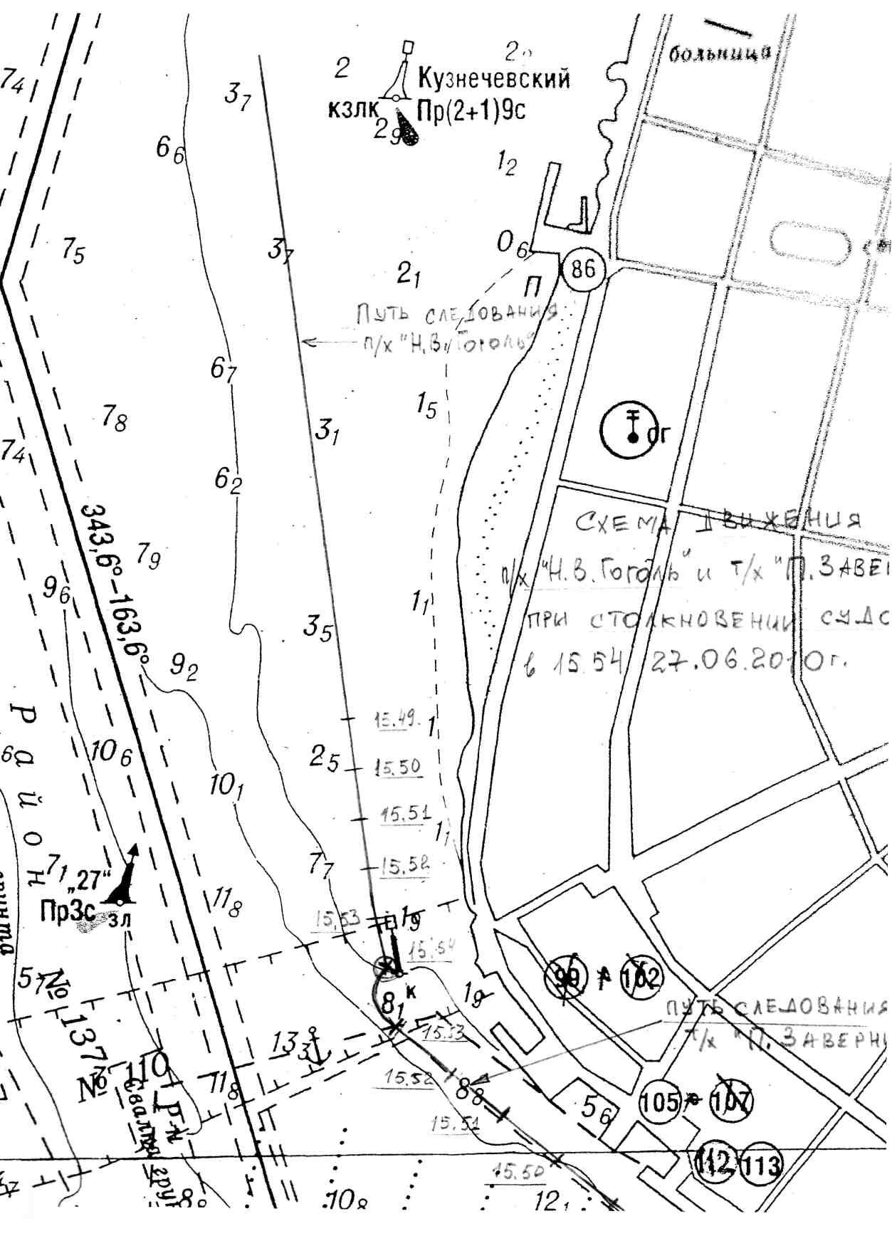

**п/х «Н.В. Гоголь»; V=6 км/ч**

**15.50**

**15.51**

**15.52**

**15.53**

**15.54**

**15.53**

**15.52**

**15.51**

**15.50**

**т/х «Пётр Завернин»; V=8,5 км/ч**

*Рис. 12. Схема движения п/х «Н.В. Гоголь» и т/х «Зубр»*

Капитан т/х «Петр Завернин» Воронцов Ю.А., выйдя из машинного отделения, заметил, что судно поворачивает вправо в сторону берега, а поднявшись на верхнюю палубу увидел на курсовом угле 35°-40° левого борта в непосредственной близости от своего судна п/х «Н.В. Гоголь». Ориентировочно за 8-10 секунд до столкновения судов, он вбежал в рулевую рубку, спросив рулевого, видел ли он п/х «Н.В. Гоголь», на что тот ответил, что не видел его. Т.к. из-за выбега влево корпуса судна на циркуляции, была вероятность навала судна на форштевень п/х «Н.В. Гоголь» средней частью т/х «Петр Завернин» приходящейся на пассажирский салон, капитан судна сразу же дал машинам команду «полный ход», одновременно переложив руль «лево на борт», чтобы отвести судно от удара. Несмотря на принятые меры в 15.54 27 июня 2010 года т/х «Петр Завернин» ударил кормовой частью левого борта форштевень п/х «Н.В. Гоголь». После осмотра повреждений и обмена информации о состоянии судов и пассажиров, т/х «Петр Завернин» последовал к причалу «Городского ковша», а п/х «Н.В.Гоголь» пошел к причалу № 151 ОМРВ, закончив прогулочные рейсы.

**Установленные факты:**

1. Капитан т/х «Петр Завернин» отсутствовал в рубке до момента столкновения судов, передоверив управление судном мотористу-рулевому Оборину С.Н., который не имел достаточного опыта работы рулевого.
2. Моторист-рулевой Оборин С.Н., согласно заключения медицинской комиссии, мог быть допущен для работы только в должности моториста.
3. Моторист-рулевой Оборин С.Н. не имел опыта работы в должности рулевого. Закончив в 1994 году ПТУ № 40 и получив квалификацию моториста 1 класса – матроса 1 класса, по специальности не работал. На должность моториста-рулевого в ОАО «Архангельский речной порт» принят 23.06.2010.
4. В рулевой рубке т/х «Петр Завернин» находились посторонние люди.
5. Перед столкновением т/х «Петр Завернин» резко изменил свой курс вправо на пересечение курса п/х «Н.В. Гоголь» и в непосредственной близости от него.
6. Оба судна не подавали звуковые сигналы маневроуказания и предупреждения предписанные Правилом 34 МППСС-72.
7. Оба судна получили повреждения, экспертом РРР техническое состояние судов было признано не годным к плаванию.

**Последствия аварии:**

1. П/х «Н.В. Гоголь» получил повреждения корпуса с левого борта в виде деформации форштевня, рваной пробоины выше ватерлинии 280х90 мм, трещины стыкового сварного шва палубной и бортовой обшивки, бухтины в скуловой части обшивки.

**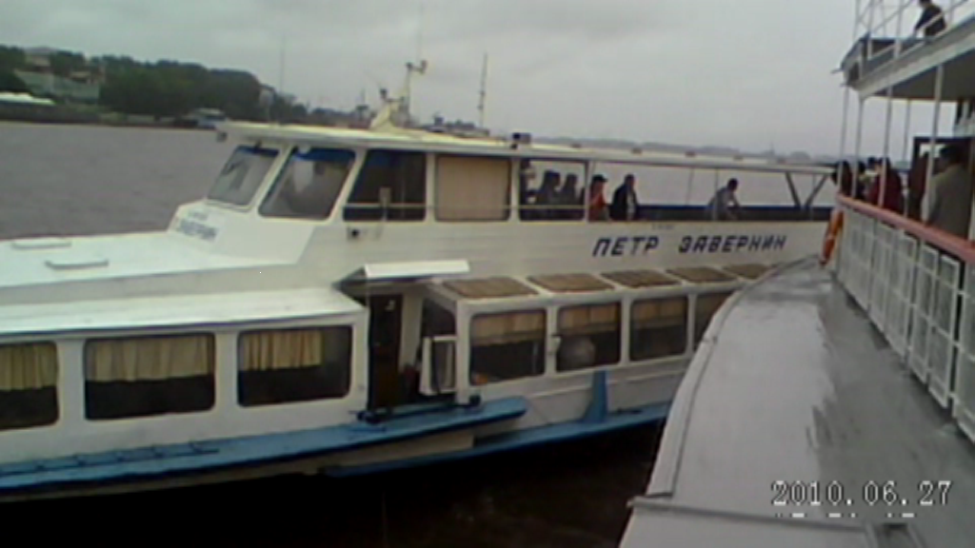**

**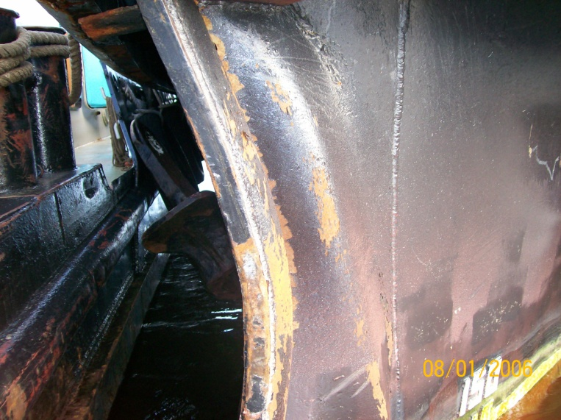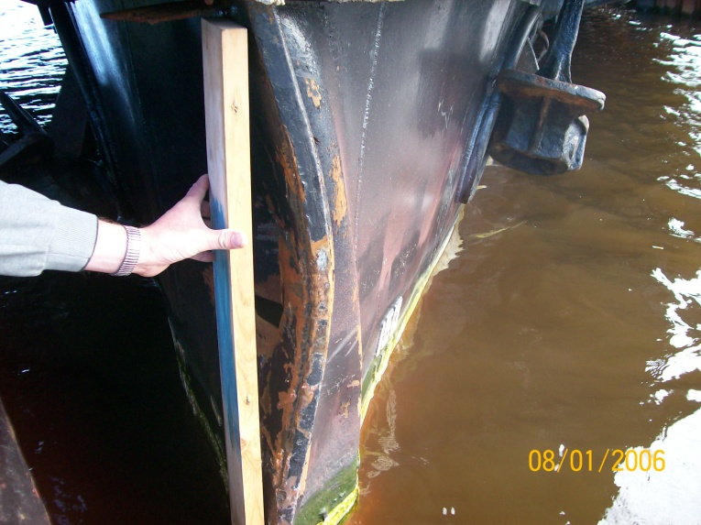**

*Рис. 13. Результат столкновения т/х «Пётр Завернин» с п/х «Н.В. Гоголь»*

1. Т/х «Пётр Завернин» получил многочисленные повреждения в виде деформаций с разрывом палубной и бортовой наружной обшивки и набора корпуса, фальшборта и разрушения привального бруса.

**Причины аварии:**

1. Отсутствие капитана т/х «Петр Завернин» в рулевой рубке.
2. Управлял т/х «Петр Завернин» матрос, не имеющий опыта работы рулевым.
3. Присутствие в рулевой рубке т/х «Петр Завернин» посторонних лиц.
4. Со стороны т/х «Петр Завернин» не велось надлежащее визуальное и слуховое наблюдение.
5. Как со стороны т/х «Петр Завернин», так со стороны п/х «Н.В. Гоголь» не были поданы звуковые сигналы маневроуказания и предупреждения, предписанные Правилом 34 МППСС - 72.

**Лица, причастные к аварии;**

1. Капитан - механик т/х «Петр Завернин» Воронцов Ю.А.
2. Моторист - рулевой т/х «Петр Завернин» Оборин С.Н.
3. 1-й штурман п/х «Н.В. Гоголь» Петров И.Н.

**Выводы и оценка действий причастных лиц:**

1. Т/х «Петр Завернин» при выполнении часового прогулочного рейса на акватории порта Архангельск не вел надлежащее визуальное и слуховое наблюдение в соответствии с Правилом 5 МППСС-72 и не подавал сигналы маневроуказания предписанные Правилом 34 (b) (i)МППСС-72.
2. Капитан т/х «Петр Завернин» Воронцов Ю.А. покинул рулевую рубку, доверив управление судном рулевому Оборину С.Н, который не имел знаний и опыта работы рулевым, чем нарушил ст. 41, ст. 249 (части 1 и 2) Устава службы на судах Министерства речного флота РСФСР, ст. 2.1.21 Обязательных постановлений по морскому порту Архангельск.
3. Моторист- рулевой Оборин С.Н. при выполнении обязанностей вахтенного рулевого на ходовой вахте допустил присутствие посторонних лиц в рубке, не вел надлежащего наблюдения за окружающей обстановкой, не доложил капитану судна о предполагаемом изменении курса судна, чем нарушил ст. 268 Устава службы на судах речного флота РСФСР.
4. 1-штурман п/х «Н.В. Гоголь» Петров И.Н., сомневаясь в действиях (намерениях) т/х «Петр Завернин» не подал по меньшей мере пять коротких и частых звуковых сигналов для привлечения внимания, а также не подал сигнал маневроуказания о работе движителей судна на задний ход», чем нарушил Правила 34 (b) (i) и (d) МППСС-72.

**Рекомендации по предупреждению подобных аварий в будущем:**

1. Внести корректуру в Обязательные постановления по порту Архангельск, выделив особые условия при осуществлении прогулочных рейсов пассажирскими судами по акватории порта.
2. При плавании на акватории порта строго выполнять МППСС - 72, Устав службы на судах речного флота РФСР, требования Обязательных постановлений морского порта Архангельск.
3. Руководству ОАО «Архангельский речной порт»:

- исключить практику направления на суда работников, не имеющих соответствующей квалификации и подготовки;

- направить капитана т/х «Петр Заернин» на внеочередную проверку знаний на право самостоятельного плавания на акватории порта.

#### Касание грунта т/х «Ясный»

#### в Южном входе на внутренний Высоцкий рейд

**Краткое описание аварии:**

21 сентября 2010 г. т/х «Ясный» под командованием капитана Макарова М.И. следовал от места работы трубоукладчика «Solitaire» в п. Выборг. В 16.15 МСК (здесь и далее время московское) у приемного лоцманского буя на борт судна был принят старший лоцман Выборгского филиала ФГУП «Росморпорт» Георгиевский Т.Г.

После прохождения буя «Игривый» на т/х «Ясный» получили указание лоцмана-оператора центра управления движением судов (здесь и далее ЦУДС) «Высоцк - трафик» снизить ход до самого малого в связи с производством взрывных работ по расширению фарватера на южном входе во Внутренний Высоцкий рейд.

На мостике находились: капитан судна Макаров М.И., который управлял судном, лоцман Георгиевский П.Г., вахтенный старший помощник капитана Титов А.Б., матрос-рулевой Шемяков В.Г. Все навигационные приборы были исправны. Согласно документам РМРС судно находилось в мореходном состоянии. Осадка судна: Тн = 5.0 м; Тк = 5.0 м.

В 16.45 был произведен плановый подводный взрыв в проходе «Высоцкие ворота».

В 16.50 на т/х «Ясный» получили разрешение от ЦУДС «Высоцк – трафик» на продолжение движения и вход в «Высоцкие ворота» между земснарядом «Pora Pekka», находящимся в центре прохода и ограждающим северный Транзундский мол красным буем, следуя вдоль красных буев по левой стороне фарватера. На т/х «Ясный» увеличили ход до 5,3 узлов. После прохождения т/х «Ясный» знака Халликиви на подходе к «Высоцким воротам» лоцман-оператор ЦУДС Сафронов А.П. рекомендовал лоцману на борту т/х «Ясный» Георгиевскому Т.Г. держаться ближе к центру фарватера и не прижиматься к красным буям.

В 17.05 21 сентября 2010 г т/х «Ясный» на входе в «Высоцкие ворота», не доходя до линии соединяющей оконечности северного и южного Транзундского мола, коснулся грунта днищевой частью левого борта. Обсервация места касания судном грунта судоводителями т/х «Ясный» не была проведена.

По результатам проверки отсеков судна экипажем обнаружено поступление забортной воды в топливные танки № 2 и № 17, водотечности второго дна не выявлено. Не останавливаясь, т/х «Ясный» самостоятельно последовал в п. Выборг, куда прибыл в 18.20 и был ошвартован левым бортом к причалу № 9 .

**Гидрометеоусловия:**

Ветер юго-восточный - 4.2 м/с, видимость хорошая. Уровень воды + 23 см.

**Условия и обстоятельства, при которых произошла авария:**

Авария произошла на подходе т/х «Ясный» к южному входу на Внутренний Высоцкий рейд («Высоцким воротам») в стесненных в навигационном отношении условиях, с лоцманом на борту, при благоприятной погоде.

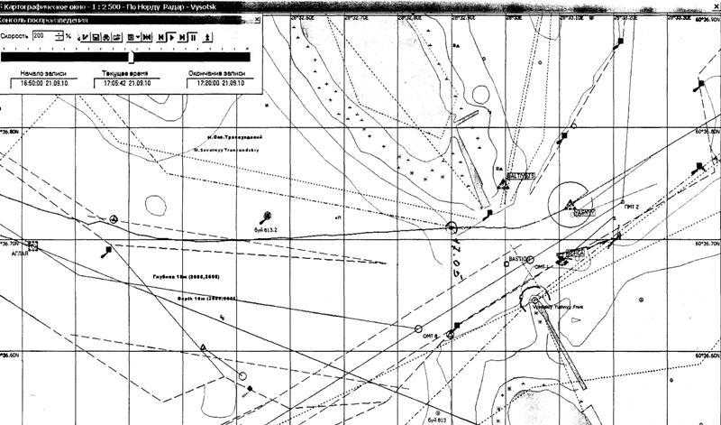

**т/х «Ясный»**

**17.05**

**буй № 813.2**

**з/с «Pora Pekka»**

*Рис. 14. Схема движения т/х «Ясный» по данным ЦУДС «Высоцк - трафик»*

**Установленные факты:**

1. При подходе к южному входу на Внутренний Высоцкий рейд т/х «Ясный» пересек 5 м изобату в координатах φ=60º36.71´N; λ=28º32.90´Е (по записи радиолокационного отображения движения т/х «Ясный» на ЦУДС Выборгско-Высоцкого филиала ФГУП «Росморпорт»).

2. 19 июня 2010 г. буй № 813.2, ограждавший ранее 10-ти метровую изобату на подходе к южному входу на Внутренний Высоцкий рейд, был перемещен к NW на 1,75 кбт на время дноуглубительных работ, о чём была информация в ПРИП № 193 от 27 августа 2010 г.

3. На т/х «Ясный» ПРИП № 193 от 27 августа 2010 г. принят не был и навигационные карты по нему не были откорректированы.

4. На навигационной карте № 28008 предварительная и исполнительная прокладки пути судна отсутствуют.

5. В соответствии с записями в судовом журнале с 16.15 и в 17.05 (момент касания грунта) место судна судоводителями т/х «Ясный» навигационными способами не определялось. Контроль местоположения т/х «Ясный» производился по прохождению судном траверзов буев.

6. 22 сентября 2010 г. с 12.00 до 16.20 буксирным судном «Glitten» было произведено траление придонным жестким тралом на участке проходного канала порта Высоцк между Северным и Южным молами входных Высоцких ворот. В результате траления глубин менее 10 метров не выявлено.

**Последствия аварии:**

В результате касания грунта т/х «Ясный» получил повреждения наружной обшивки в топливных танках:

1. Вмятина в районе 82-87 шпангоутов размером около 3,5 х 1 м с пробоиной размером 1,5 х 0,9 м и двумя разрывами длиной по 0,2 м (топливная цистерна № 2).

2. Вмятина в районе 36-45 шпангоутов размером 3,0 х 0,6 м с тремя пробоинами размерами 0,32 х 0,38 м., 0,31 х 0,41 м. и 0,28 х 0,27 м. (топливная цистерна № 17).

Загрязнения окружающей среды не произошло.

Объекты морской инфраструктуры не повреждены.

Простой судна, связанный с производством аварийного ремонта составил 12 суток.

**Причины аварии:**

Нарушение правил судовождения капитаном т/х «Ясный» Макровым М.И. и вахтенным старшим помощником Титовым А.Б., выразившееся в нарушении положений о подготовке перехода, ведении предварительной и исполнительной прокладки, отсутствии контроля за движением судна при наличии исправно работающих навигационных приборов, игнорировании основ судовождения, в результате чего судно коснулось грунта и получило вмятины и пробоины в корпусе.

Передоверие управления судном лоцману.

**Лица причастные к аварии:**

1. Капитан т/х «Ясный» Макаров М.И., не выполнивший ст. 61 КТМ РФ в части обеспечения безопасного плавания судна, положение п. 49 ч. 3-1 раздела А-VIII/2 МК ПДНВ-78/95 с поправками в части контроля за местоположением судна и его движением при плавании с лоцманом.

2. Вахтенный старший помощник капитана Титов А.Б. не выполнивший пункт 408 (2) Устава службы на судах Министерства морского флота Союза ССР в части ведения счисления и определения места судна, п.п. 47, 48 в части плавания в прибрежных водах, п.п. 13 и 49 ч. 3-1 раздела А-VIII/2 МК ПДНВ-78/95 с поправками в части надлежащего наблюдения вахтенным помощником капитана и контроля за местоположением судна и его движением при плавании с лоцманом.

3. Старший лоцман Георгиевский П.Г., нарушивший ст. 86 Кодекса торгового мореплавания Российской Федерации, не обеспечивший капитана т/х «Ясный» должными, своевременными, разумными рекомендациями целях безопасного плавания и предотвращения происшествий с судами.

**Выводы и оценка действий причастных лиц :**

Основными нарушениями правил судовождения, приведшими к касанию грунта т/х «Ясный» явились:

- неудовлетворительная организация штурманской службы на судне и на навигационном мостике в частности;

- отсутствие информации об изменениях в навигационной обстановке в районе плавания;

- неудовлетворительный контроль местоположения судна во время прохода узкости;

- игнорирование основ судовождения.

**Рекомендации по предупреждению подобных аварий в будущем :**

1. Судовладельцу т/х «Ясный» ФГУП «Балтийское БАСУ», персоналу ответственному за безопасную эксплуатацию флота проработать с судоводительским составом флота:

- обстоятельства и причины данного аварийного случая, обратив особое внимание судоводителей на необходимость тщательной проработки предстоящего перехода, своевременное получение корректурного материала и корректуру навигационных карт, ведение счисления пути судна и важность назначения дискретности обсерваций, обеспечивающей безопасность плавания;

- обратить внимание на организацию подготовки судоводительского состава судов компании и на эффективность работы капитанов-наставников компании.

2. Выборгско-Высоцкому филиалу ФГУП «Росморпорт» проработать данный аварийный случай с лоцманами филиала с целью более ответственного применения их знаний и опыта работы в местных условиях плавания для достижения целей, установленных статьей 86 КТМ РФ.